**T8700 IP流矩阵系统**

**操作/使用手册**



**北京云晁科技有限公司**

**文档修改日志**

|  |  |  |  |  |
| --- | --- | --- | --- | --- |
| 序号 | 版本 | 修改内容 | 修改日期 | 修改人 |
| 1 | 1.0 | 新建 | 2018年6月1日 | 吴迪 |
| 2 | 2.0 | 修改细节 | 2018年8月29日 | 郭强 |
| 3 | 1.2.0 | 更新，补充 | 2021年3月16日 | 杨丰 |
| 4 | 1.2.1 | 更新，补充，修改细节 | 2021年4月30日 | 庞凯烜 |
|  |  |  |  |  |
|  |  |  |  |  |
|  |  |  |  |  |
|  |  |  |  |  |
|  |  |  |  |  |

目录

一、 界面说明 4

1. 产品简介 4

2. 应用场景 4

3. 管理工作站的用户环境设置 4

a. 启动网络浏览器 4

b. 登录进入系统 4

c. 界面布局介绍 5

d. 使用正确密码登录 6

e. 更改系统界面语言支持 6

f. 更改登录密码 7

二、 菜单功能 8

1. 系统信息 8

a. 系统运行参数 8

b. 网络配置 8

c. 设备信息 9

2. 配置向导 9

a. 矩阵 9

3. 流矩阵通道 12

a. 分组管理 12

b. 输入流配置 12

c. 预览 13

d. 输出流配置 13

e. 网络传输配置 14

f. 音频转码参数配置 21

g. 流矩阵配置 22

h. 快捷入口 27

4. 系统配置 27

a. 网络配置 27

b. 双网口配置（可选择） 27

c. 多网口配置 28

d. 分页配置 29

e. 主从配置 29

f. 修改时间 30

g. 备份管理 31

h. 日志管理 32

i. 固件升级 33

j. 系统重启 37

k. 退出登录 38

# 界面说明

## 产品简介

云晁T8700 IP流矩阵切换调度平台是一款基于IP直播流进行切换调度的广播级产品；面向电视台、IPTV、OTT、互联网视频用户，提供高密度、全兼容、IP化、高安全的IP流媒体调度服务；通过流调度及控制、解封及重新封装，转协议、编码、PSI分析等技术，满足全媒体安全切换喝智能调度的业务需求。

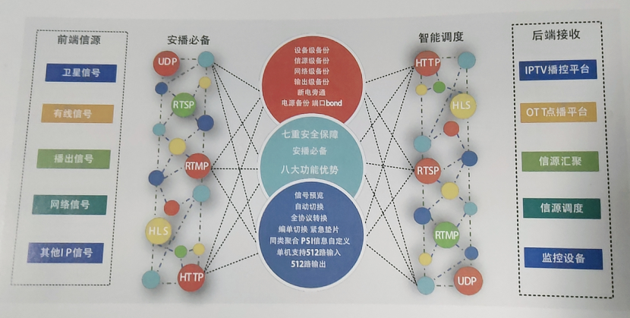

**（图1，体系架构图）**

## 应用场景

**电视台IP信源汇聚切换调度**

**新媒体直播信源安全切换**

**网络运营商IP流编单调度**

## 管理工作站的用户环境设置

### 启动网络浏览器

管理工作站必须装有网络浏览器。推荐使用的浏览器如下： Chrome最新版本、Firefox最新版本、360浏览器（极速模式）、QQ浏览器（极速模式）。不推荐使用IE浏览器，也不推荐使用浏览器的兼容模式。

### 登录进入系统

在启动的网络浏览器中输入默认或设置好的IP地址，进入T8700多画面登录窗口。首次登陆T8700界面（如图1.2所示），管理员用户名及密码均默认为 admin。系统有session机制，最多24分钟无操作后，会自动退出登录。

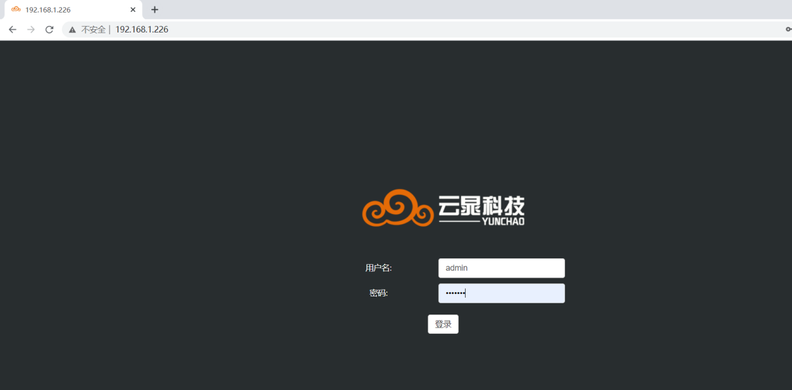

**（登录进入系统）**

### 界面布局介绍

下图展示了登录系统并进入后的界面分布，共分为3部分：

1.第一部分是最上方黑色背景头部，靠左边的是企业名称和公司logo,中间文字是系统名称，右边是警告监控状态及当前用户显示。

2.第二部分是左侧的功能菜单栏；可以根据需求编辑参数配置，排版，编码等其他功能。

3.第三部分是中间白色区域，是页面的主体：排版展示区默认显示当前系统运行情况及使用情况的信息。

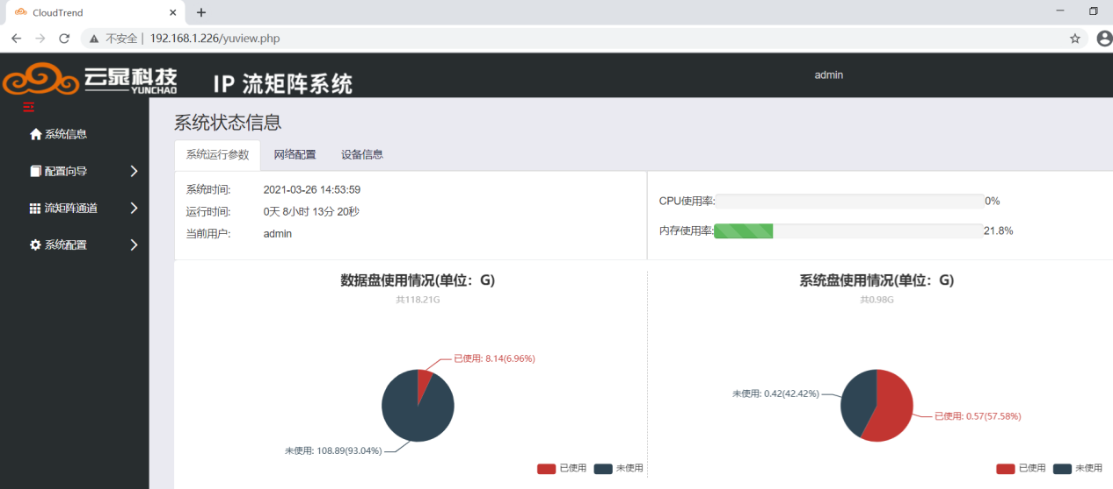

**（ 界面布局分布）**

### 使用正确密码登录

T8700当前版本只支持一管理员帐号登录，账号为admin，默认密码为admin。建议用户登陆系统后先为自己的帐号更改密码。

重要提示：如果已经有用户登录到T8700，新用户登录时会收到警告信息。如果选择“Yes”或者“确认”按钮，老用户会被强制退出登录。同一时间只允许一个用户登录。

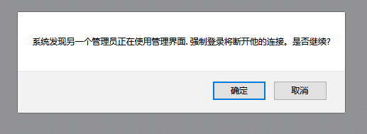  
**（用户登录冲突）**

### 更改系统界面语言支持

T8700支持中英文两种语言，用户在连接到T8700后，在登陆前或登陆后都可以更改系统的语言种类。

在用户登陆T8700前请在左边菜单栏系统配置下点击语言进入，点击“中文”或“English”更改为相应的语言类型。如图e所示。

用户登陆后，请点击选择T8700左下角的系统配置中的语言“中文”或“English”字样选项框，在弹出窗口中点击“OK”或者“确认”按钮则更改为相应的语言类型，如下图所示。

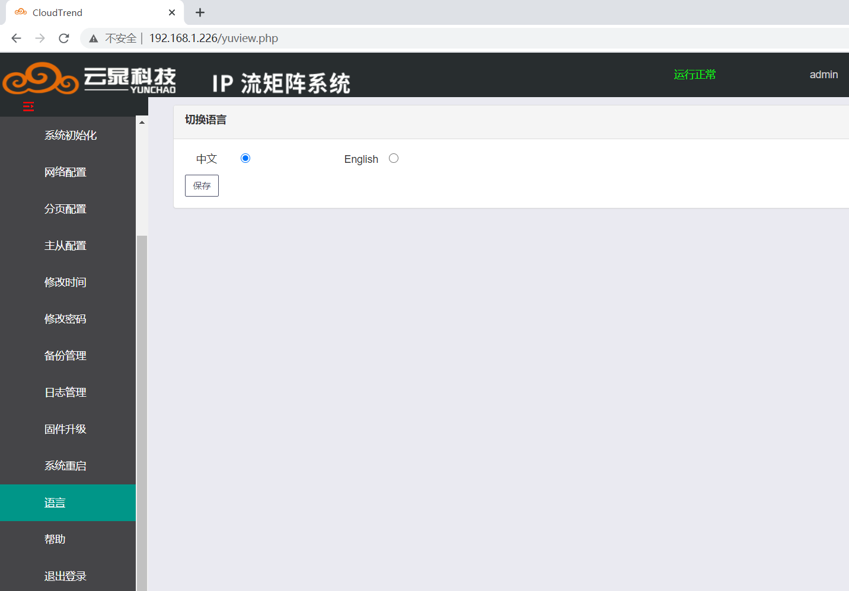

**（图e语言切换）**

### 更改登录密码

点击页面左侧“系统配置”菜单中的“修改密码”子菜单，进入修改系统密码窗口，如下图所示。在此窗口下，首先输入当前密码，再输入新密码并再次确认，点击“设置密码”，就可以完成密码修改。

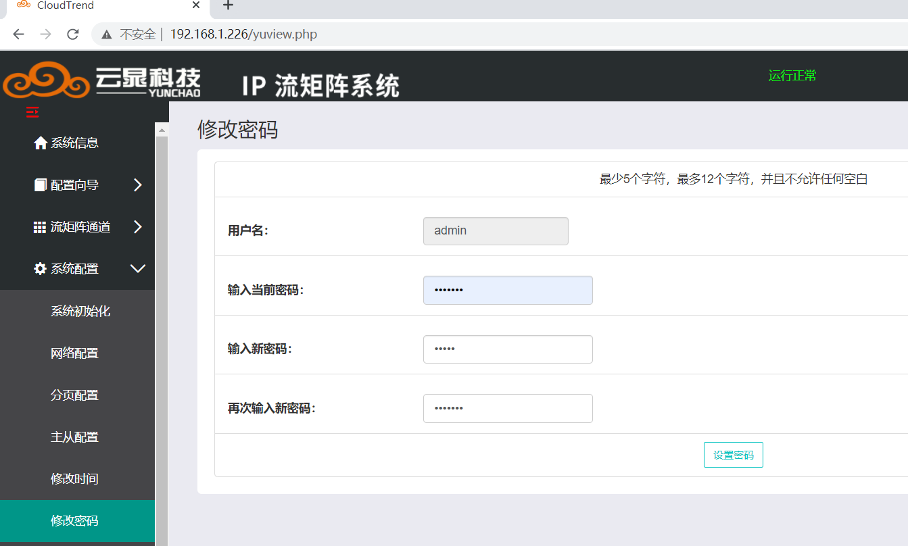

**（修改密码）**

# 菜单功能

## 系统信息

### 系统运行参数

进入系统后，系统默认系统信息下的系统运行参数界面，此界面展示系统时间，系统运行时间，当前使用用户以及CPU使用率，内存使用率等基本信息。

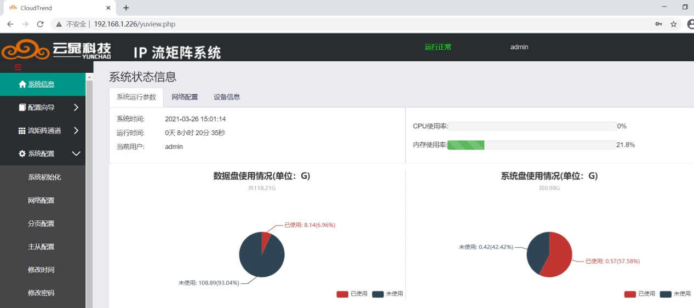

**（运行情况）**

### 网络配置

进入系统后，来到默认系统信息界面下的网络配置界面，此界面展示出系统设备的相关网口信息，各个网口的地址，连接状态，读写速度等基本信息的显示。

由此页面显示就可看出，该设备有2个网口，连接的是网口1.网络配置是系统管理的第一步，只有正确配置好系统网络，用户才可以通过系统管理界面操作T8700系统。用户可以通过将设备连接显示器，显示器会显示IP信息。出厂默认IP为192.168.1.100，可登陆系统管理界面T8700,正确登陆系统后，点击左侧菜单中的系统配置菜单，然后选择网络配置项，即可进行网络配置。

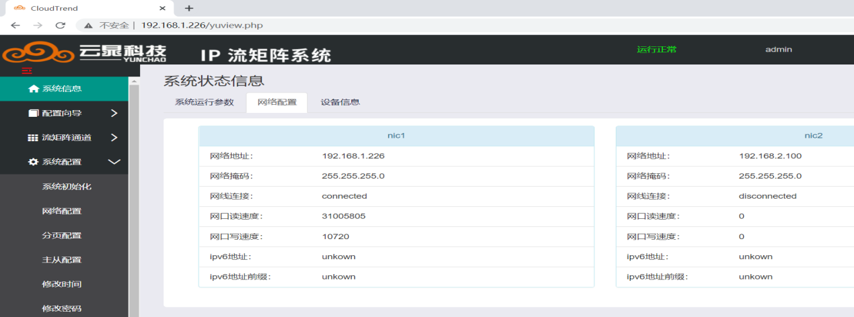

**（网口信息）**

### 设备信息

进入系统后，来到默认系统信息界面下的设备信息界面，此界面展示出系统设备的相关信息，产品序列号，固件名称，编译版本，包发布的时间及授权截日期等基本信息的查看预览。

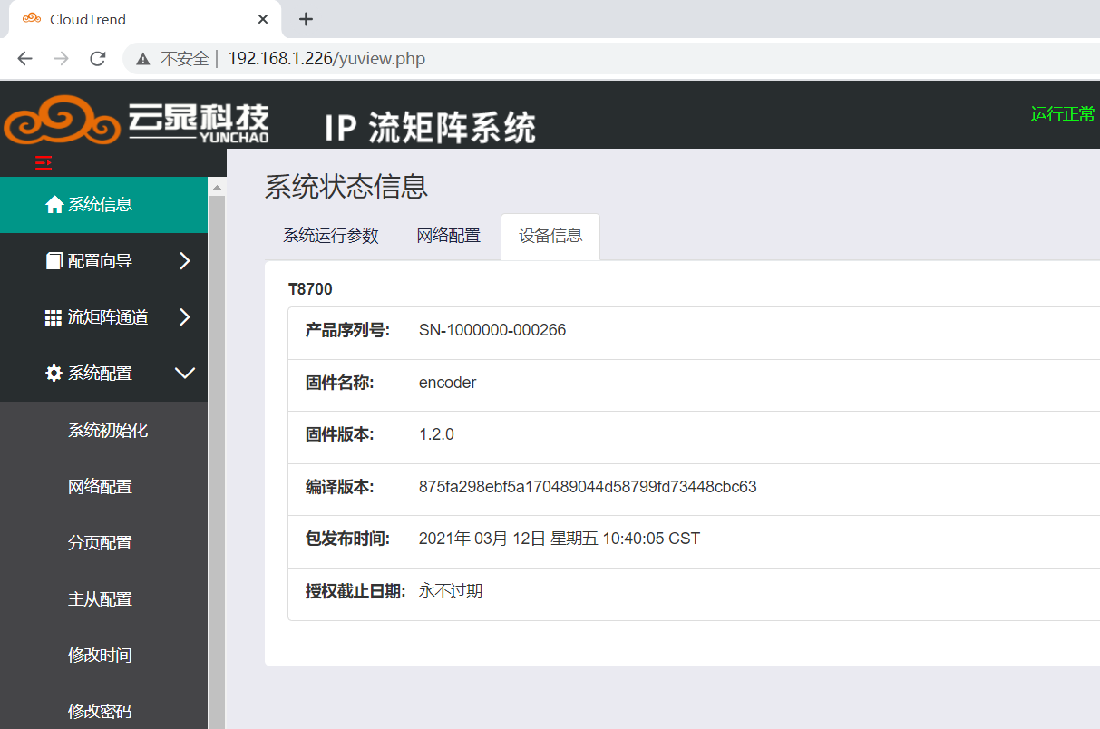

**（系统信息）**

## 配置向导

### 矩阵

此模块是系统主要功能模块，是对矩阵的一个快速向导，指引作用，便于新用户快速使用，上手。本向导用于帮助初次使用的用户建立一个单一的视频转码，矩阵配置频道流。要建立多个视频转码，矩阵配置请直接进入流矩阵通道下的输入流配置页面。

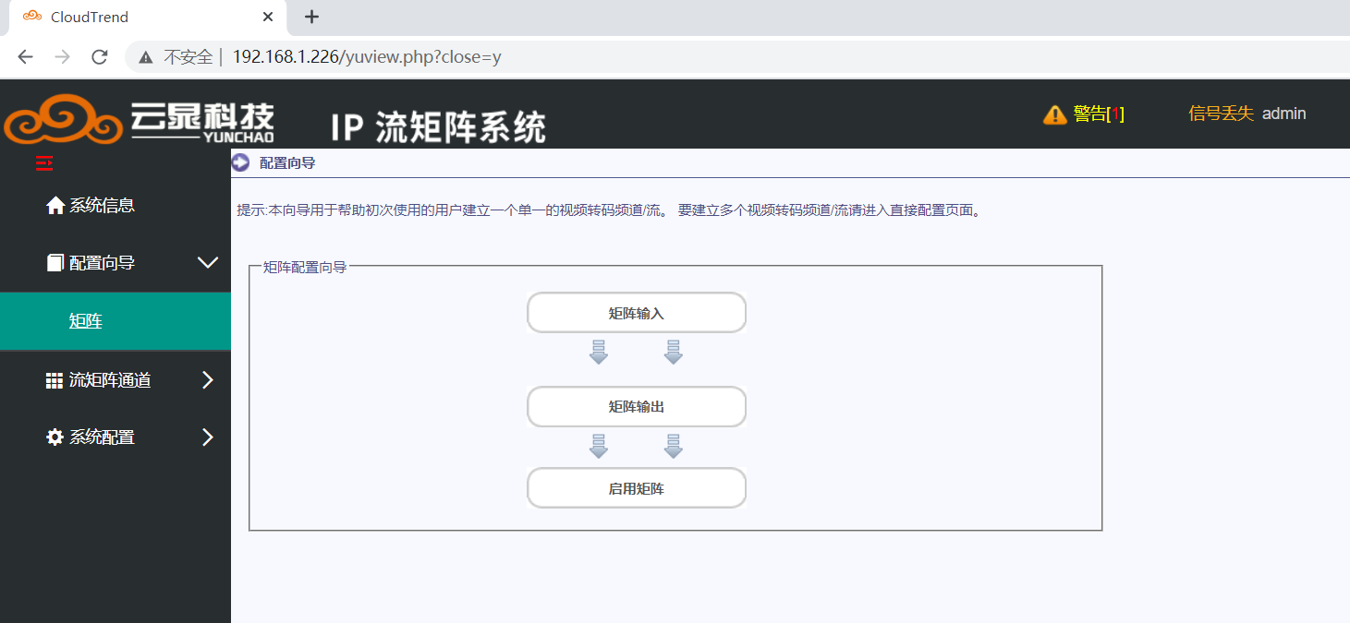

**（矩阵配置向导）**

#### 矩阵输入

IP流矩阵系统接收外界发来的流，正常接收后再在系统中做处理。我们根据你向矩阵系统发送的流信息，流名称，传输协议，地址及端口的配置来接收流然后再做处理。由上可看出，矩阵系统共接收了两路流信息，一路是地址为234.1.1.9发来的流，接收成功，另一路则是地址为234.2.2.8发来的流，由状态提示灯可以看出，矩阵系统接收失败。

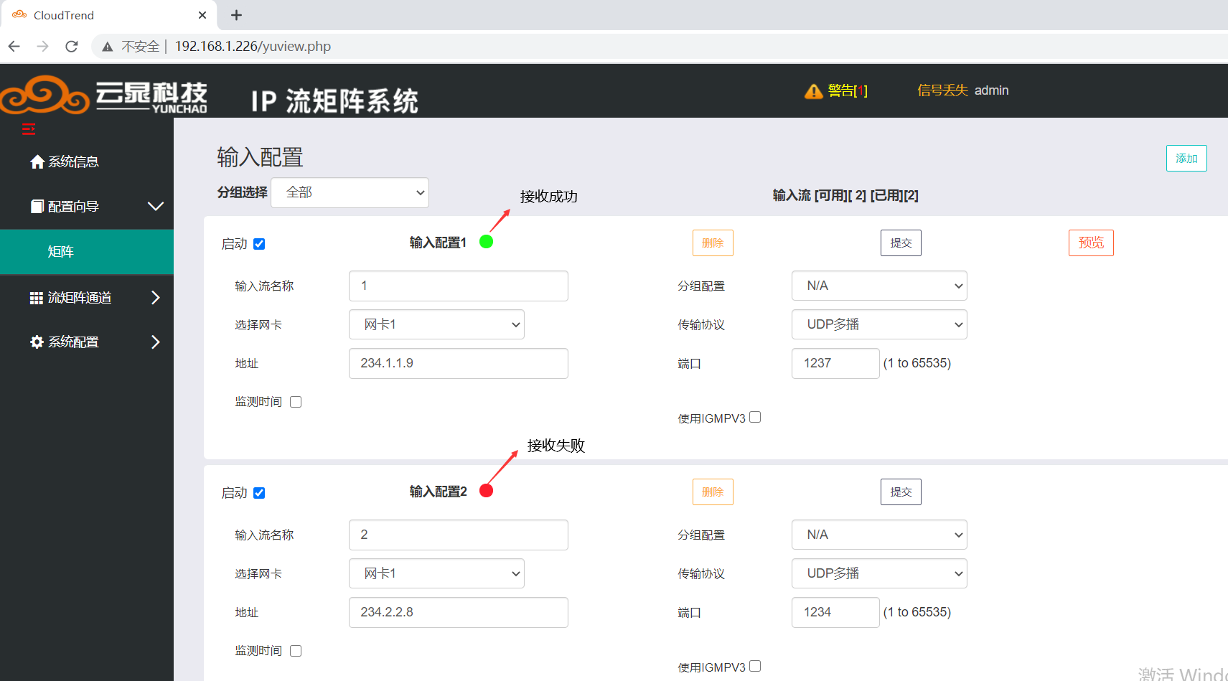

**（接收流源）**

#### 矩阵输出

当矩阵系统成功接收到流后，我们点击矩阵输入按钮下方的矩阵输出，在这里我们可以对接收到的信息流做处理，在矩阵输出配置中，填写你要输出到达的地址，要走的网卡，传输协议及目标端口等基本信息。最后勾选上页面上的启用并点击右方的提交，则系统将接收到的信息流输出，如在做变换则进入下一阶段的启用矩阵。

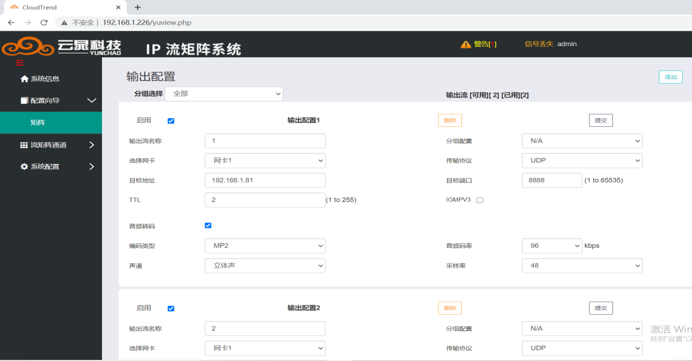

**（编码）**

#### 矩阵配置

**添加**

页面上的添加按钮是对你的输出矩阵进行排版输出配置的，当我们点击添加按钮页面将会跳转至如下图的参数框，可进行配置，在输出流配置下，选择输出流地址、主输入、备输入及垫输入，传输模式等。如果你要配置错误检测参数，可勾选上下面的错误检测配置并提交。

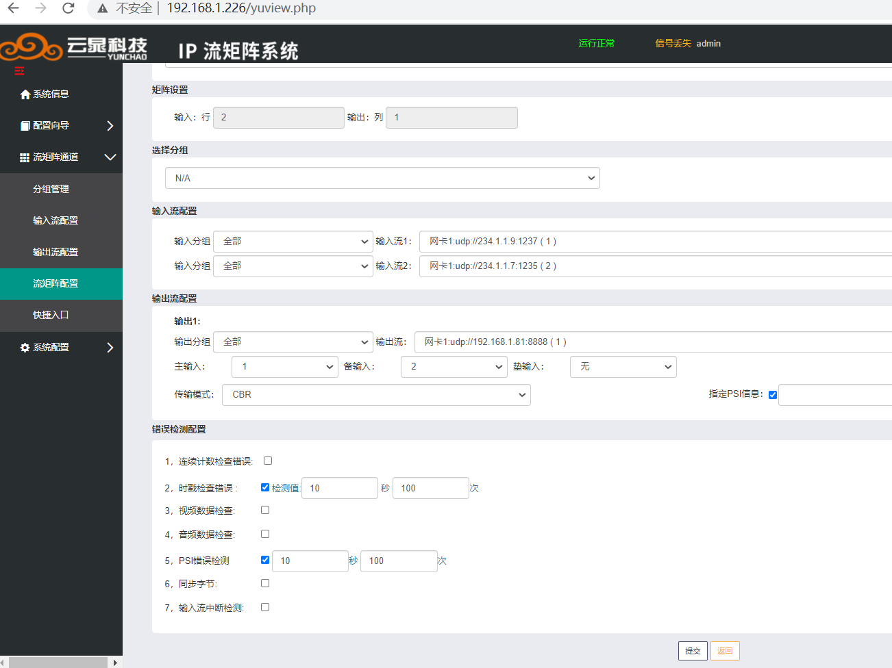

**（添加矩阵）**

创建好矩阵模板后，页面上会生成模板，就可供我们使用，点击右方的按钮便可开启矩阵，进行信息流的输出。

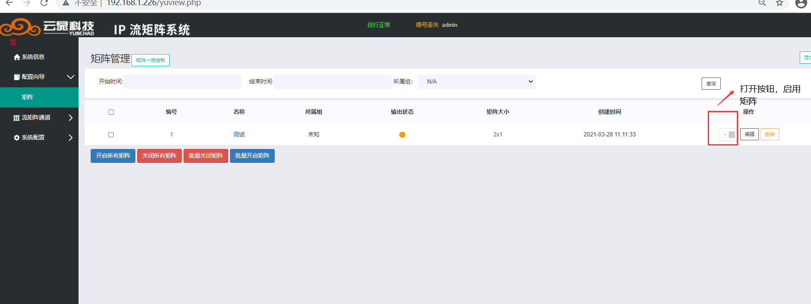

## 流矩阵通道

### 分组管理

此模块是对分组的一个增删改查的管理，我们可以在系统中创建及增加分组来对你配置的矩阵进行搭配使用，便于方便管理。当然不需要的时候也可以删除你增加的分组。

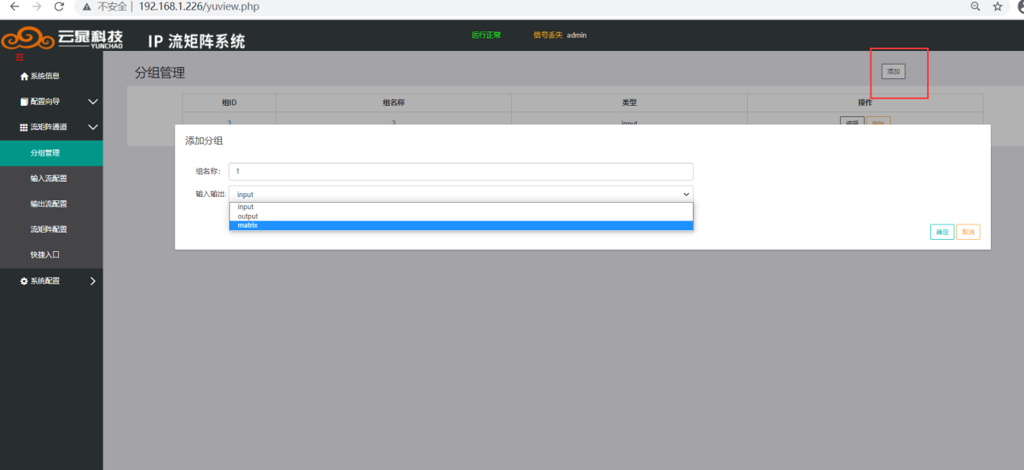

### 输入流配置

输入流配置是矩阵系统为了接收外界的流设置的窗口，在这里进行适当的配置，就可准确无误的接收到外界的信息流到系统中，在加以做处理进行输出就可得到满足用户需求。

在输入配置里可以添加实时流，其中支持 UDP、RTP、RTSP、RTMP、HTTP_TS、HTTP_FLV 等传输协议，输入流选择支持扩展网口，所以可以选择输入网口，完全实现管理与业务 流分开网口；支持输入流命名自定义，用户可以根据自身需求进行名称自定义。在右上角可显示总的输入流路数以及已经使用的输入流数量，所添加的输入流不能超过总输入流，输入 流数量通过授权控制。

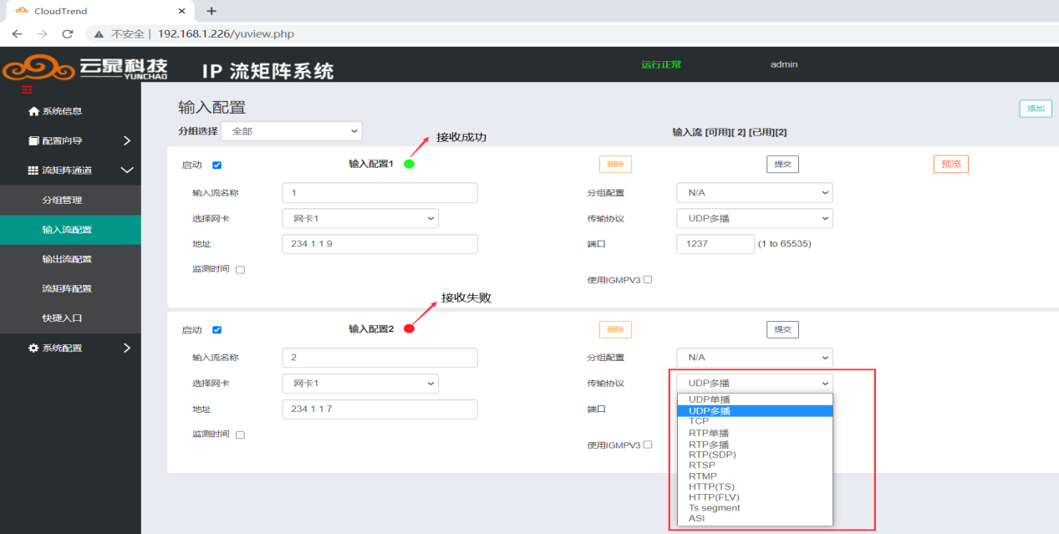输入支持流名称分类分组功能，当切换流数量大时，可以将其分组，这样在日后查询过程中大大减少了查询时间。

### 预览

在页面的右方有一个预览的按钮，这是当我们进行流的输入时，成功接收到流后，我们可对接收到的流进行视频的查看以及流信息参数的读取，但预览功能是受到浏览器兼容性的使用限制的，只适用于IE浏览器11版本。

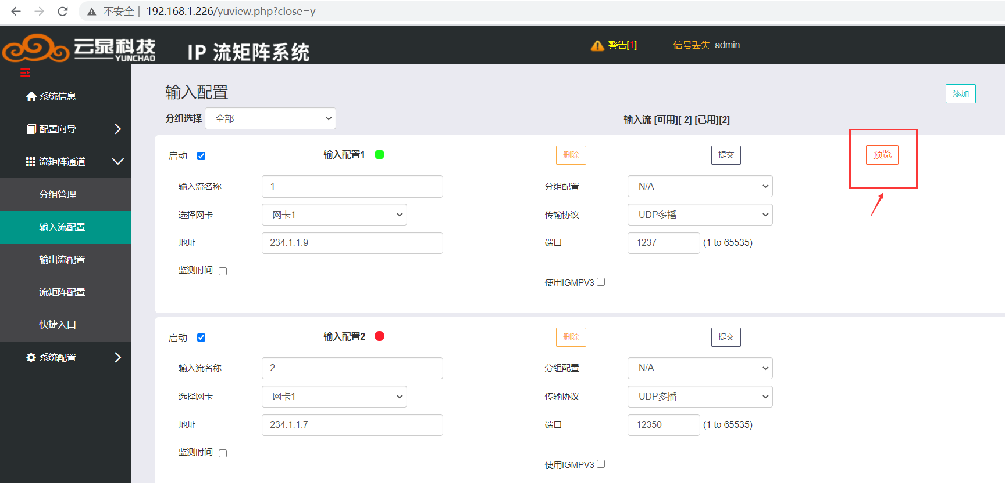

预览及查看视频信息流的参数信息。

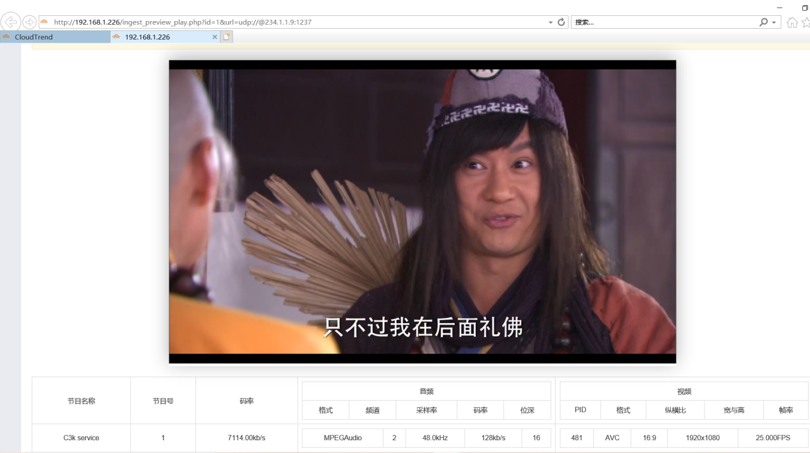

**（输入信息流的预览）**

### 输出流配置

在输出配置里可以添加实时流，其中支持 **UDP、RTP、RTSP、RTMP、HTTP_TS、HTTP_FLV**等传输协议，输出流选择支持扩展网口，所以可以选择输入网口，完全实现管理与业务 流分开网口；支持输出流命名自定义，用户可以根据自身需求进行名称自定义。在右上角可 显示总的输出流路数以及已经使用的输出流数量，所添加的输出流不能超过总输入流，输入流数量通过授权文件控制。

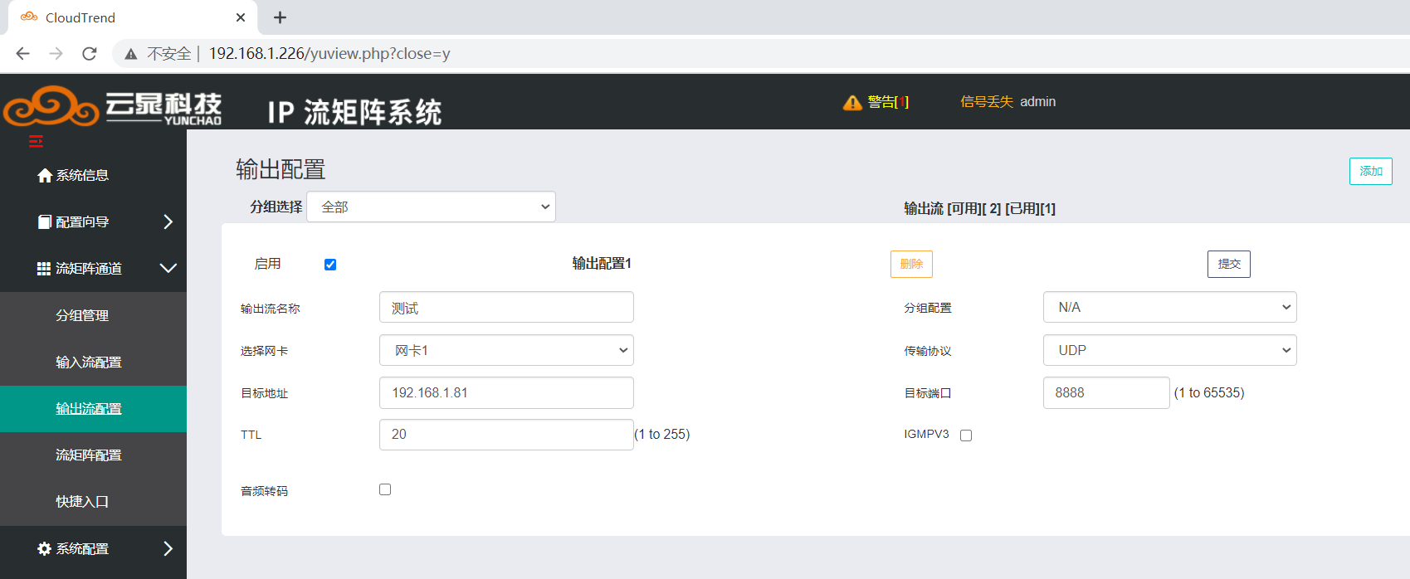

**（输出配置）**

### 网络传输配置

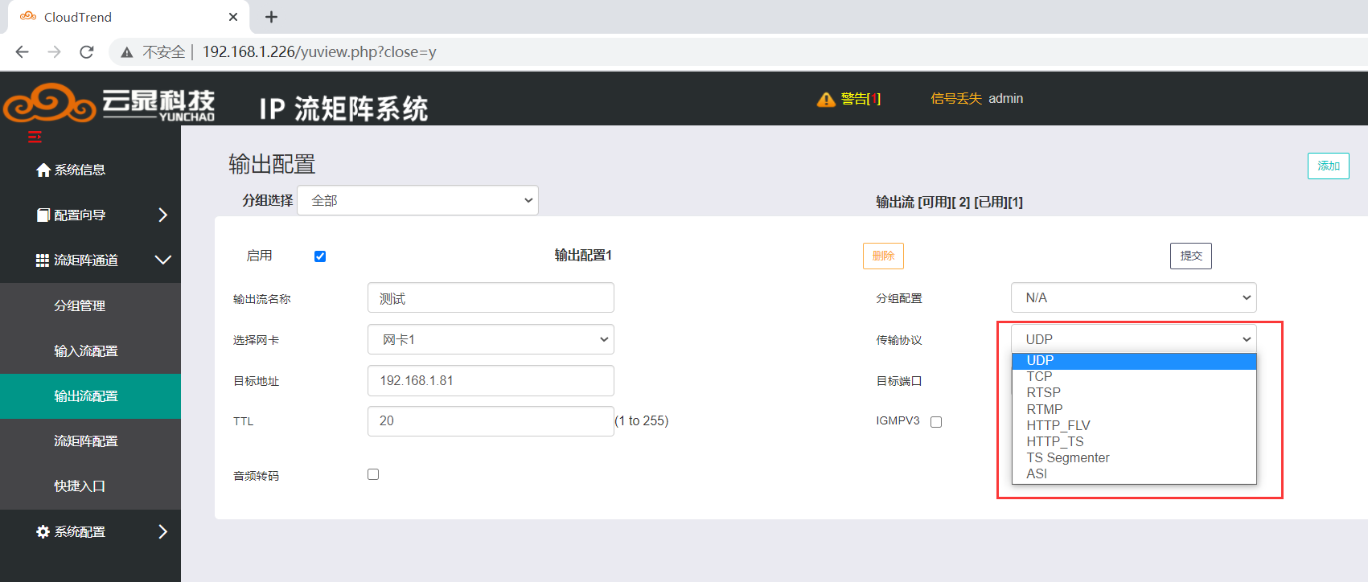

#### 传输协议

系统提供UDP、TCP、RTSP、RTMP、HTTP_FLV、HTTP_TS、TS Segmenter等传输协议。用户在输出配置页面传输协议下拉菜单中可选择协议进行传输。

##### **UDP mode**

该模式下， 系统将其传输流串成UDP包的有效载荷，根据终端IP地址区分终端IP设备。该模式下，可支持单播及多播视频流。

##### **RTP mode**

该模式下， 系统将利用RTP传输协议（Real-time Transport Protocol或简写RTP)来在网络上传送音视频流。RTP协议下层是利用UDP多播或者单播来传送的。用户选择RTP传输协议发送音视频流时，可利用系统提供的SDP文件直接点击接收实时输出。

##### **RTSP mode**

系统支持RTSP（Real Time Streaming Protocol），实时流传输协议。RTSP是用来控制声音或影像的多媒体串流协议，并允许同时多个串流需求控制，传输时所用的网络通讯协定并不在其定义的范围内，服务器端可以自行选择使用TCP或UDP来传送串流内容。选择该传输模式用户可以通过终端连接服务器接收直播或者点播节目。

##### **HTTP(FLV）mode**

系统支持FLV格式输出。FLV 是FLASH VIDEO的简称，转码系统可以将H.264编转码的音视频节目封装成FLV格式，客户端可以通过Http方式接收输出。转码系统提供预览页面直接点击‘FLV’可以实时收看输出节目。

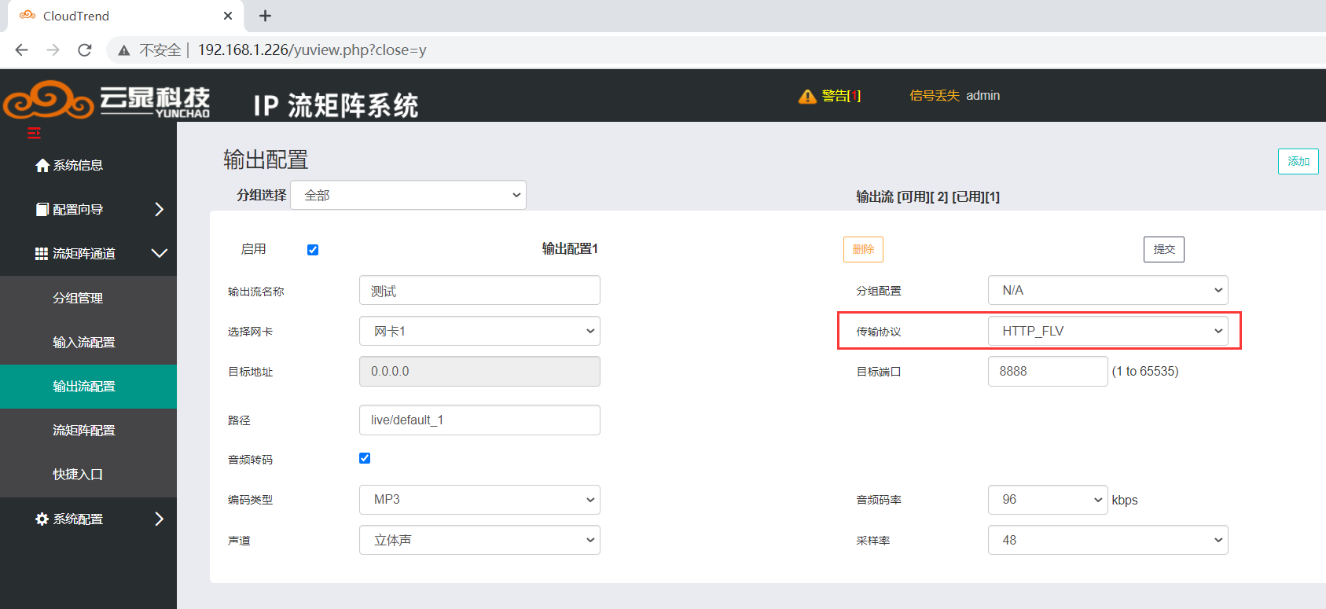

##### **HTTP(TS）mode**

系统支持HTTP(TS)格式输出。转码器可以将MPEG2或H264编码的音视频节目封装成ts格式，利用http方式传输给客户端。转码器提供预览页面直接点击‘TS’可以实时收看输出节目。预览与浏览器兼容的播放器有关，如无法播出请右键‘TS’复制url地址选用其他播放器播放。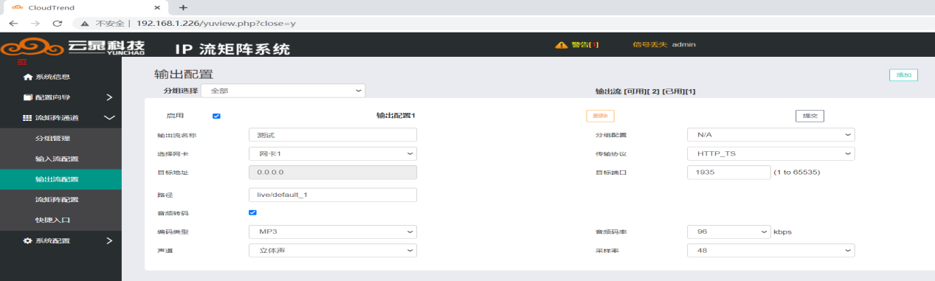

##### **RTMP mode**

系统支持RTMP（Routing Table Maintenance Protocol），实时消息传送协议。实时消息传送协议是Adobe Systems公司为Flash播放器和服务器之间音频、视频和数据传输开发的私有协议。特点是工作在TCP之上的明文协议，使用端口1935。FMS是Flash Media Server的缩写，Adobe的FMS是一个多媒体应用平台，在这个平台上，可以实现多媒体流的点播、直播、交互等多种应用，由于Adobe Flash Player在网络上应用的广泛性，因此，FMS成为诸多多媒体应用的服务器端主要应用平台。用户通过搭建FMS，在传输协议FMS地址填写Flash Server的IP地址，FMS地址2可填写备份FMS的IP地址（不填表示不用），如果输出配置填写两个FMS，转码系统会同时输出到两台FMS服务器。FMS路径主要由application name/instance name/stream name组成， FMS端口一般都是默认值1935。提交成功并启动通道后，页面上部提供快速连接地址可收看输出，该地址是FMS1输出地址。如下图点击‘RTMP’链接打开浏览器界面可实时收看输出节目（对备份输出我们没有预览）。

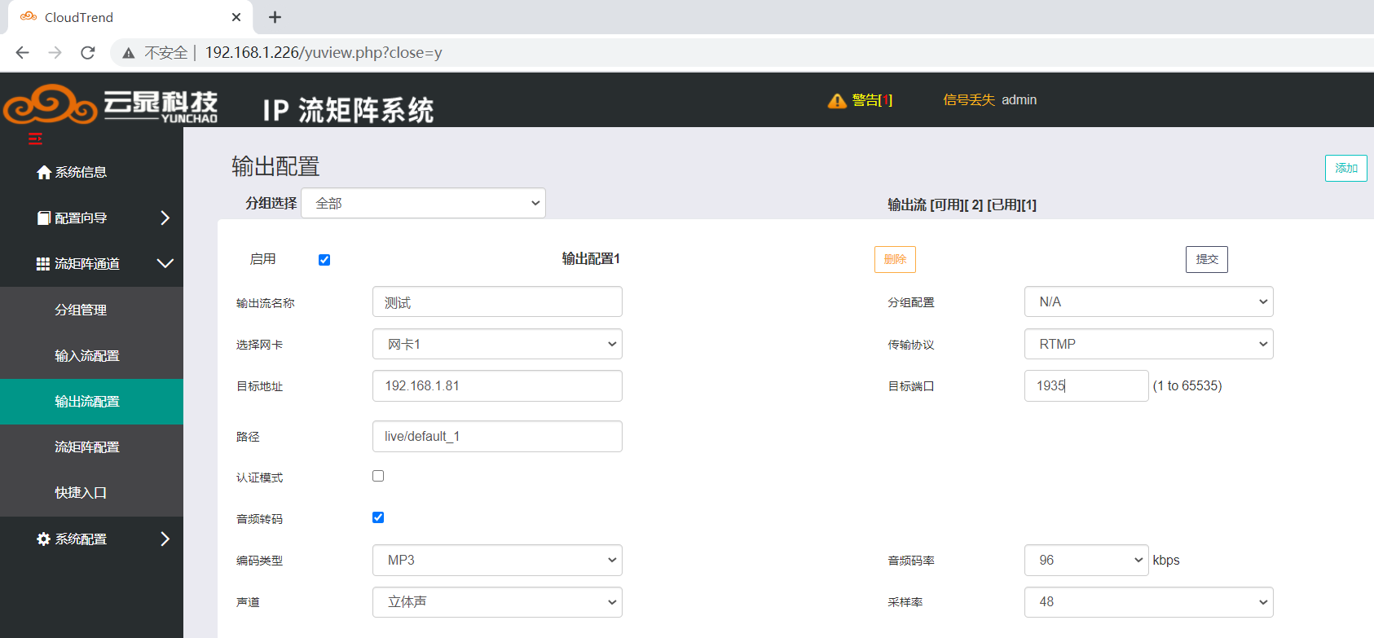

##### **TS Segmenter mode**

系统支持切片输出模式，用户可选择5种挂载协议：nfs、cifs、WebDAV、Local、ftp挂载到不同的web server上，以实现切片文件的输出或自适应码率输出两种需求。用户需正确填写挂载主机的IP地址、挂载目录、挂载用户名和密码，确保web server能正常使用，此通道才能启用成功。如填写的信息不正确，或是web server网络不通，启动通道时提示：通道无法正常启动，请检查配置。

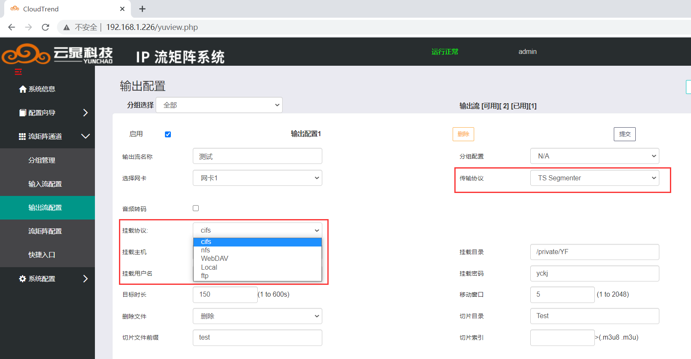

**方式1：nfs**

特点：nfs挂载协议基于TCP或UDP，协议优点受故障影响小，无须填写用户名密码，连接nfs网络存储服务器

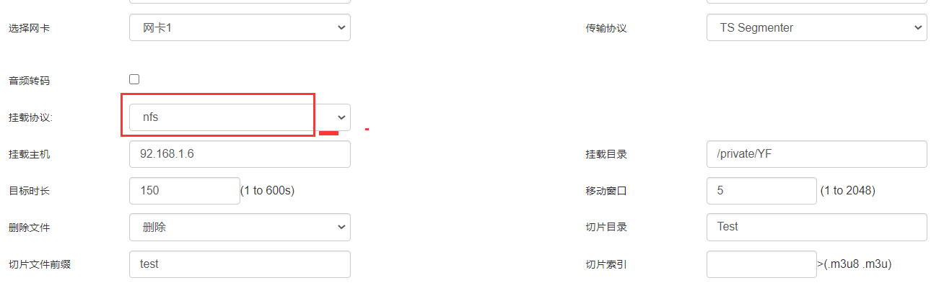**（nifs输出）**

* 加密：可选项，用户须填写urm server地址、加密周期（S）、资源ID，是否加密以及加密周期、资源ID均与urm服务器的设置有关， 只需与服务器设置一致即可。如服务器未设置加密，则不需勾选加密项。
* 挂载协议：选择nfs、cifs，webdav，ftp或Local用户根据使用环境确认。
* 挂载主机：填写网络存储服务器的IP。
* 挂载目录：填写共享文件夹的名称，格式为/upload。
* 挂载备份：可选项，用户如需对同一源分别切片到俩台网络存储服务器上可勾选此项，并填写备份服务器的Ip地址，挂载目录。
* 目标时长：切片片段的播放时长，单位是秒。
* 移动窗口：通道对应挂载服务器目录下系统保存的片段总数。
* 删除文件：通道对应挂载服务器目录下当达到移动窗口数目后，系统是否自动删除稍早保存的片段以维持片段总数目。
* 基本目录：即通道对应目录，用户在挂载目录下相应每个输出建立的目录，是对于挂载目录的相对目录。如直接存储在挂载目录下，此处填写“/”。
* 切片文件前缀：默认为test，用户可自定义，即切片保存为test_1.ts
* 主索引：通道主配置切片的总索引，默认为index.m3u8，用户可自定义，后缀m3u8或m3u即可，即生成切片主索引为index.m3u8于基本目录下。
* 主索引周期：主索引更新周期，单位是秒，可选填1-3600秒，系统定期更新随机码。
* 切片索引：每种编码输出参数切片的分索引，默认为prog_index.m3u8，用户可自定义，后缀m3u8或m3u即可，即生成切片索引为prog_index.m3u8于基本目录下。

**方式2：cifs**

特点：cifs挂载协议基于TCP/IP，协议对于网络传输的可靠性要求高，必须填写用户名密码，连接cifs网络存储服务器

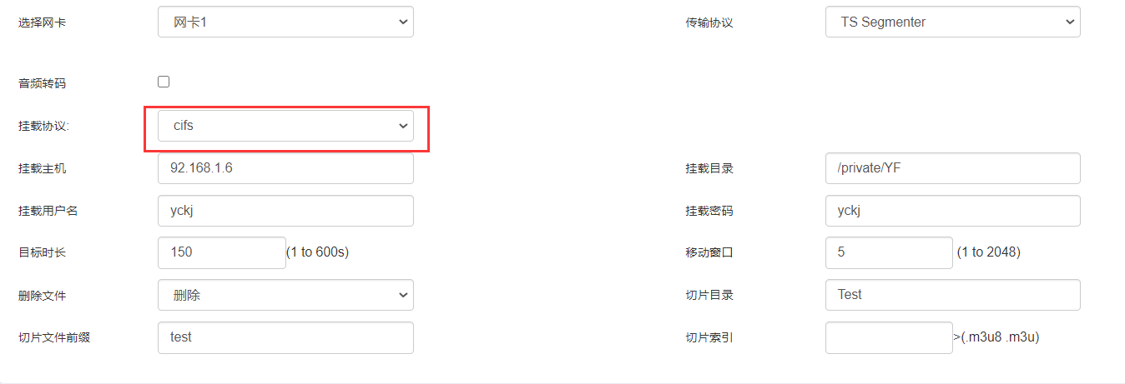

**（cifs输出）**

* 加密：可选项，用户须填写urm server地址、加密周期（S）、资源ID，是否加密以及加密周期、资源ID均与urm服务器的设置有关， 只需与服务器设置一致即可。如服务器未设置加密，则不需勾选加密项。
* 挂载协议：选择nfs、cifs，webdav，ftp或Local用户根据使用环境确认。
* 挂载主机：填写网络存储服务器的IP
* 挂载目录：填写共享文件夹的名称，格式为/upload
* 挂载用户名：挂载服务器设置的用户名，须填写一致
* 挂载密码：挂载服务器设置的密码，须填写一致
* 挂载备份：可选项，用户如需对同一源分别切片到俩台网络存储服务器上可勾选此项，并填写备份服务器的Ip地址，挂载目录
* 目标时长：切片片段的播放时长，单位是秒
* 移动窗口：通道对应挂载服务器目录下系统保存的片段总数
* 删除文件：通道对应挂载服务器目录下当达到移动窗口数目后，系统是否自动删除稍早保存的片段以维持片段总数目
* 基本目录：即通道对应目录，用户在挂载目录下相应每个输出建立的目录，是对于挂载目录的相对目录。如直接存储在挂载目录下，此处填写“/”
* 切片文件前缀：默认为test，用户可自定义，即切片保存为test_1.ts
* 主索引：通道主配置切片的总索引，默认为index.m3u8，用户可自定义，后缀m3u8或m3u即可，即生成切片主索引为index.m3u8于基本目录下。
* 主索引周期：主索引更新周期，单位是秒，可选填1-3600秒，系统定期更新随机码。
* 切片索引：每种编码输出参数切片的分索引，默认为prog_index.m3u8，用户可自定义，后缀m3u8或m3u即可，即生成切片索引为prog_index.m3u8于基本目录下。

**方式3-WebDAV**

特点：WebDAV挂载协议基于HTTP，对于需要大量发布内容的用户而言，应用WebDav可以降低对CMS系统的依赖，而且能够更自由的进行创作。上传、下载轻松自如。必须填写用户名、密码、挂载端口，连接WebDAV网络存储服务器

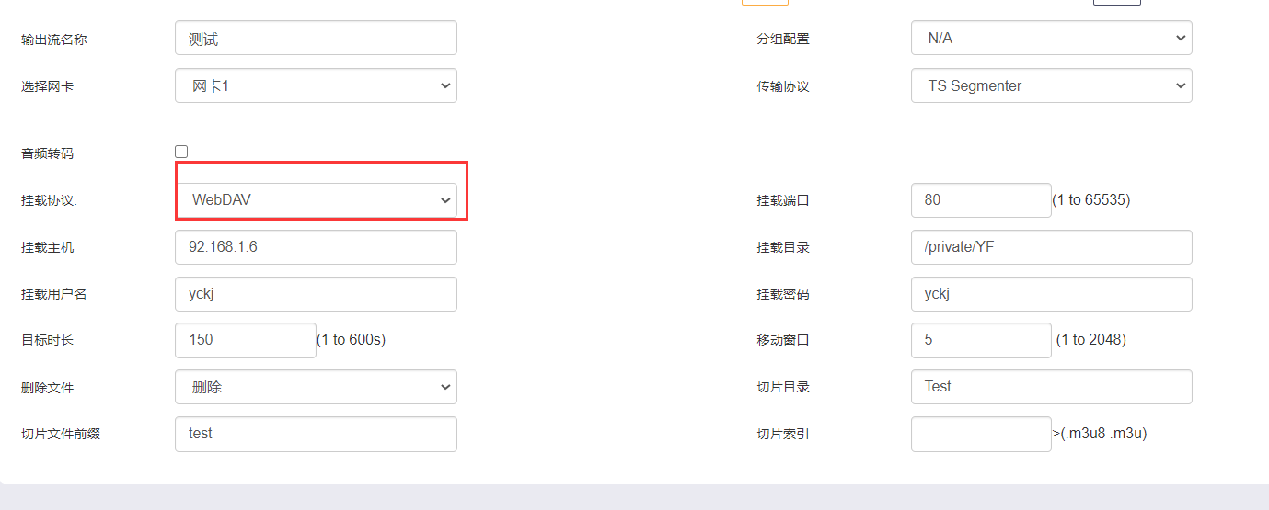

* 加密：可选项，用户须填写urm server地址、加密周期（S）、资源ID，是否加密以及加密周期、资源ID均与urm服务器的设置有关， 只需与服务器设置一致即可。如服务器未设置加密，则不需勾选加密项。
* 挂载协议：选择nfs、cifs、ftp、Local或webdav，用户根据使用环境确认。
* 挂载主机：填写网络存储服务器的IP
* 挂载目录：填写共享文件夹的名称，格式为/upload
* 挂载端口：挂载服务器设置的端口，须填写一致
* 挂载用户名：挂载服务器设置的用户名，须填写一致
* 挂载密码：挂载服务器设置的密码，须填写一致
* 挂载备份：可选项，用户如需对同一源分别切片到俩台网络存储服务器上可勾选此项，并填写备份服务器的Ip地址，挂载目录
* 目标时长：切片片段的播放时长，单位是秒
* 移动窗口：通道对应挂载服务器目录下系统保存的片段总数
* 删除文件：通道对应挂载服务器目录下当达到移动窗口数目后，系统是否自动删除稍早保存的片段以维持片段总数目
* 基本目录：即通道对应目录，用户在挂载目录下相应每个输出建立的目录，是对于挂载目录的相对目录。如直接存储在挂载目录下，此处填写“/”
* 切片文件前缀：默认为test，用户可自定义，即切片保存为fileSequence_1.ts。用户可自定义填写zott_${id}_${seq}_${curtime}_${bitrate}.ts，即生成的切片文件名为zott_a_1_20120917T105847_1072.ts
* 主索引：通道主配置切片的总索引，默认为index.m3u8，用户可自定义，后缀m3u8或m3u即可，即生成切片主索引为index.m3u8于基本目录下。
* 主索引周期：主索引更新周期，单位是秒，可选填1-3600秒，系统定期更新随机码。
* 切片索引：每种编码输出参数切片的分索引，默认为prog_index.m3u8，用户可自定义，后缀m3u8或m3u即可，即生成切片索引为prog_index.m3u8于基本目录下。

#### 传输目标地址

用户选择不同的传输协议，需要填写的目标地址范围也是不同的，如下图所示：

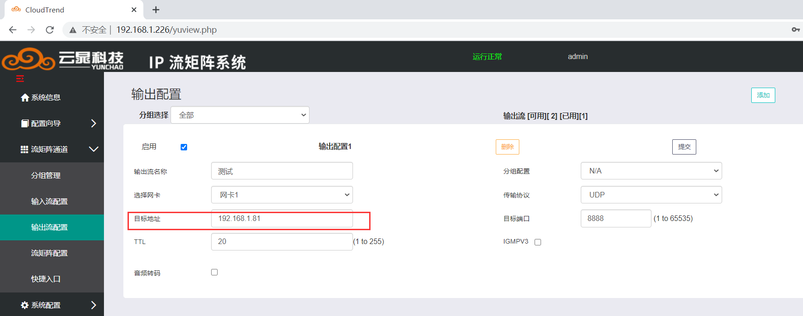

##### **UDP multicast mode（UDP多路模式）**

该模式下，终端IP地址设定为多路IP设备的组合。多路IP地址的值仅局限于以下区间：[224.0.0.0-239.255.255.255]。

##### **UDP unicast mode（UDP单路模式）**

该模式下，终端IP地址指定的是一个单一的IP设备。

**重要提示：在单路模式下终端IP地址的值不能设置在224.0.0.0-239.255.255.255以内**

##### **RTP mode**

该模式下，目标地址与UDP mode的填写规则相同。

##### **RTSP:**

该模式下，不需填写目标地址，只填写端口即可。

##### **HTTP(TS)**

该模式下，不需填写目标地址，只填写端口即可。

##### **HTTP(FLV)**

该模式下，不需填写目标地址，只填写端口即可。

##### **端口号**

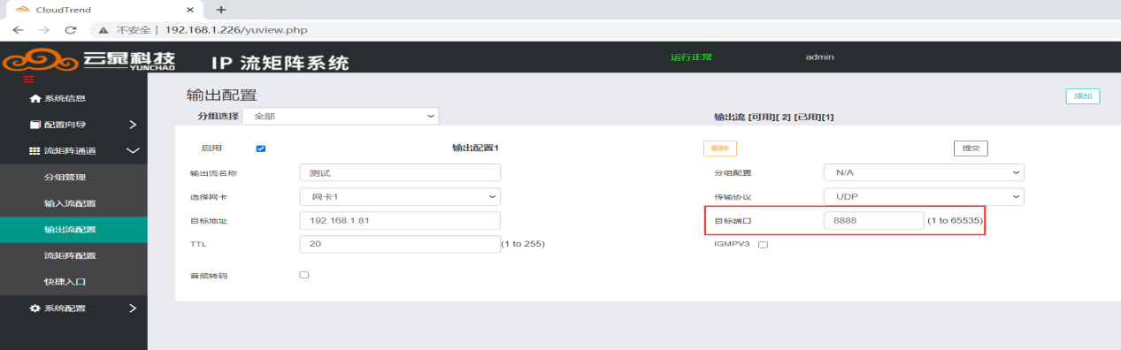

### 音频转码参数配置

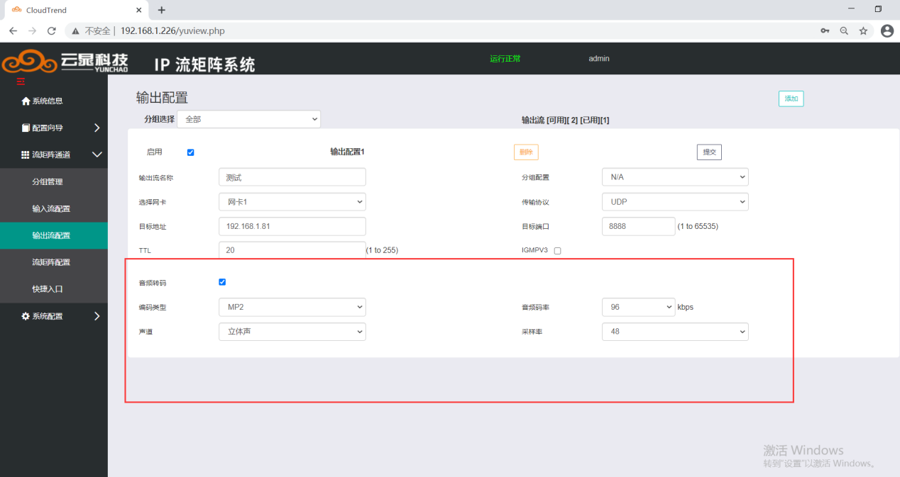

**(音频参数设置)**

#### 音频编码类型

当前版本可支持MP2，MP3，AAC-MAIN，AAC-LC，HE－AAC ， AC3 ，EAC3多种格式。另外系统还支持“无”，即系统不输出任何音频。直通只有在转码时才能用。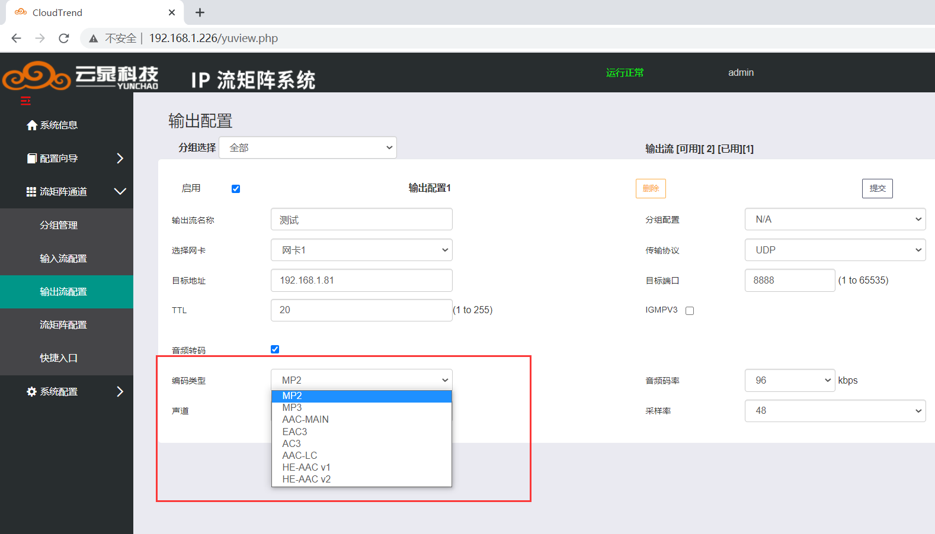

#### 声道

声道选择下拉菜单中有两个选项：单声道和立体声。在单声道模式下，两个音频的声道会合并到一个单独的单声道。

#### 音频码率

音频码率的选择与音频的编码方式相关。用户选择不同的编码方式在音频码率下拉菜单中将提供不同的音频码率选择。用户根据实际需要及带宽要求自行选择音频码率。

#### 采样率

采样率用来界定输入的音频抽样频率。抽样频率越高，输入音频质量越高。但较高的采样率通常要求较高的码率进行音频编转码。

#### 音量

音量值设定在0-500之间即输入音量的0%-500%，用于调整输入音频的音量。该音量将反映在编码后的音频码流音量上。，默认值是100，此时对音量值不做任何调整。

### 流矩阵配置

一、在流矩阵配置的界面上点击添加按钮，就可以成功跳转进入小矩阵配置界面。

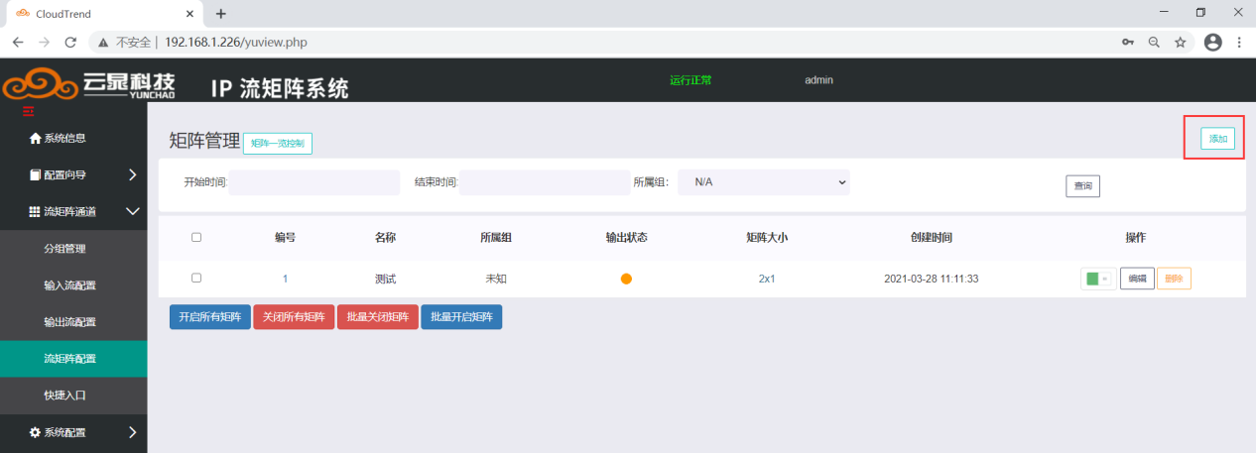

二、进入流矩阵添加页面，可以自定义矩阵名称，方便用户查找。选择行（输入路数）

选择列（输出路数）点击创建。

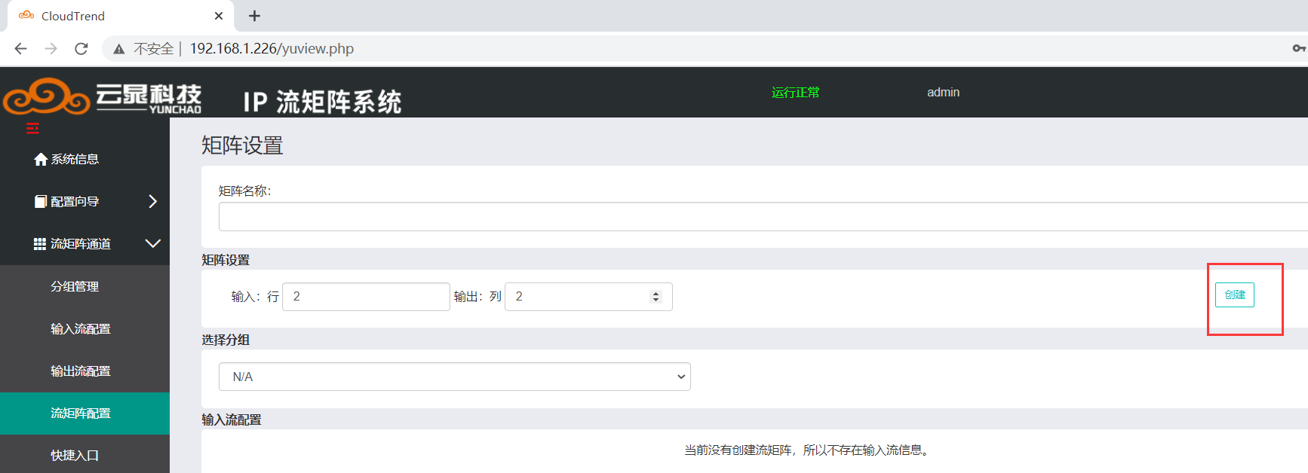

**（创建小矩阵）**

点击创建后矩阵模板就配置成功了。

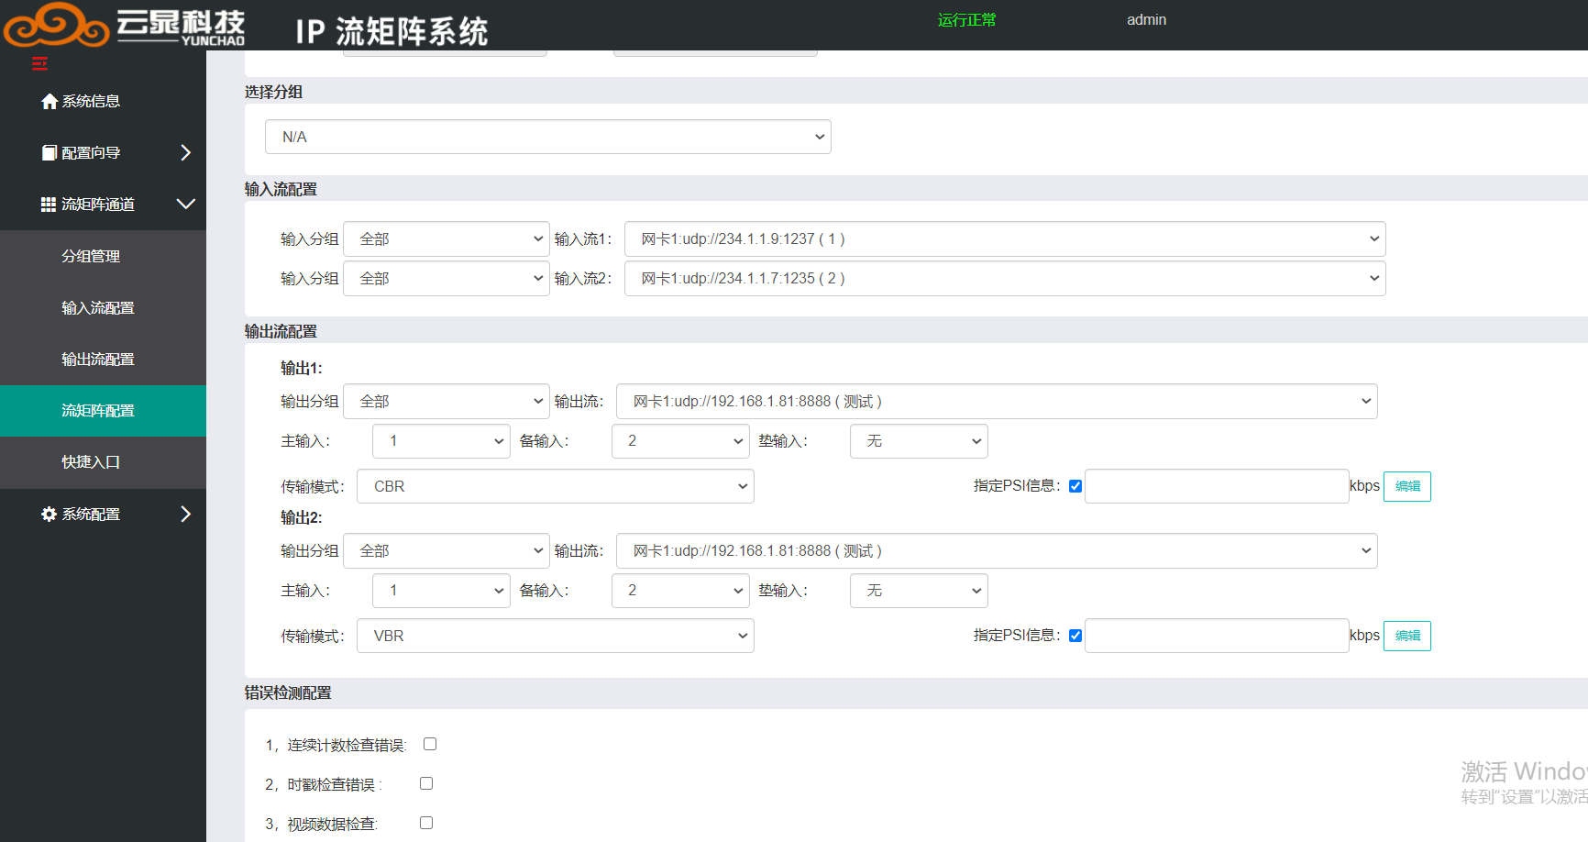

三、用户可以在选择输入流添加需要在该矩阵里切换的流地址，在输出配置里添加要输 出的流地址，下方可以预先指定输出流的主备垫。用户可以根据需求自定义 PSI 信息，

尽量音频 PID 最大(例如节目 ID100、 PMT PID 101、 PCR PID 102 、音频 PID 105、 视频 PID 104)提供者名称，服务名称根据需求选择，端口码率在 VBR 情况酌情调节。

注：也可以选择完毕之后，提交。PSI 也可以通过授权自动分配固定 PSI 信息。

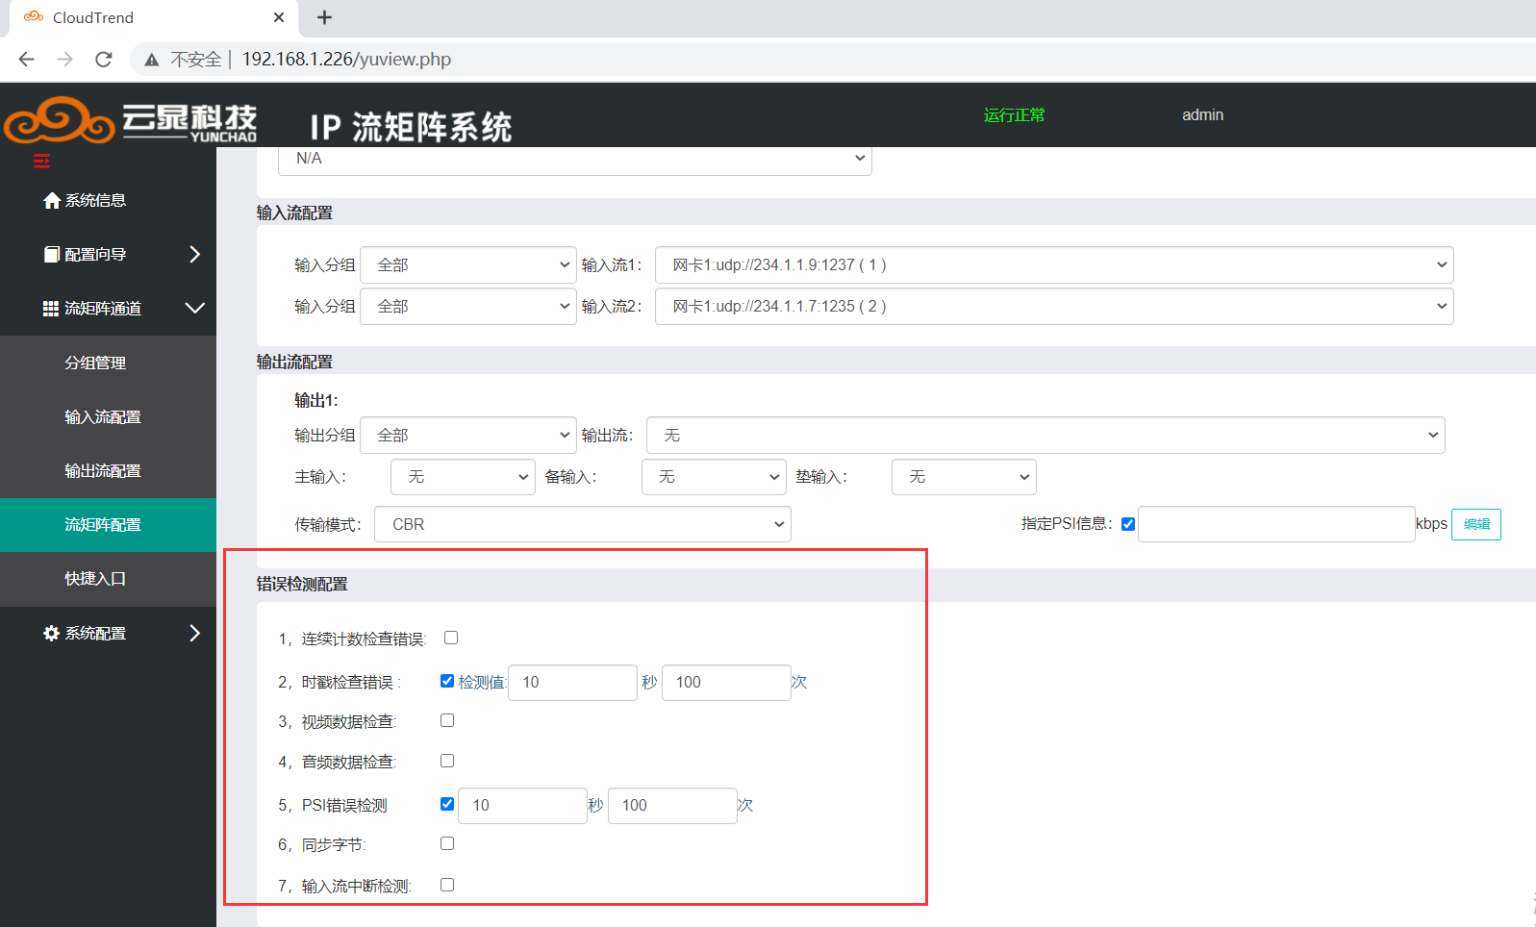

四、创建小矩阵成功后会在页面上生成一个可进行输出及修改的矩阵配置模板。我们可以通过这个模板的按键按钮来对我们要输出的视频信息流做切换变更及改变。在点击流矩阵配置返回添加矩阵界面，此时流矩阵是未启用状态，状态为橘黄色，点击启用流矩阵配置即可生效，状态为绿色。

我们可以通过对蓝色的按钮开启所有矩阵来对输出通道的关闭打开做控制，也可点击编辑按钮来改变我们矩阵的配置修改。当我们不需要这个矩阵模板的时候也可以点击删除，删除后页面上将不再显示我们所配置的小矩阵模板。当右方的状态灯呈现绿色就说明该矩阵正处于启用状态。当输出状态呈现橙色就说明输出失败，当输出状态呈现绿色就说明音视频流信息输出成功。

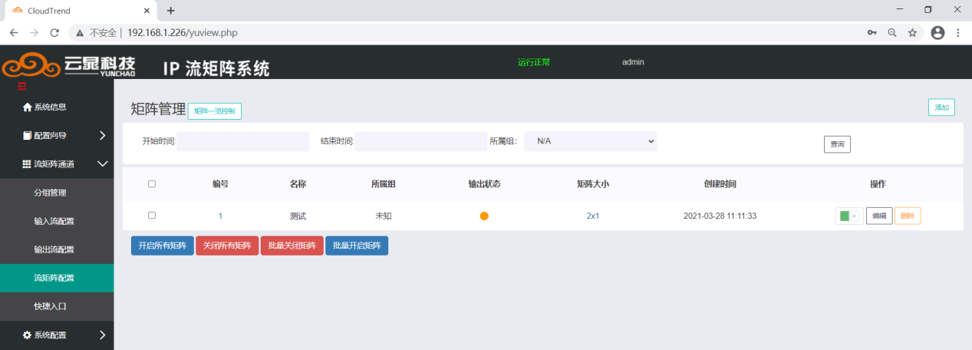

五、我们点击矩阵模板的名称可以看到矩阵的使用模式。流矩阵状态与切换分为导播模式和主备垫切换模式：1）在导播模式可以查看状态 信息，可以刷新状态，或者关闭状态刷新，随时可以观察流的状况，当检测不到流时状态为 橘黄色,正常为绿色。可以设置 N 路输入，M 路输出，对输入流进行任意调用，通过手动选 择需要调用的视频流，也可以通过编单设置。2）主备垫切换模式可以查看状态信息，可以 刷新状态，或者关闭状态刷新，随时可以观察流的状况，当检测不到流时状态为橘黄色,正 常为绿色。支持编单调用，断流自动切换，以及手动切换三种模式。

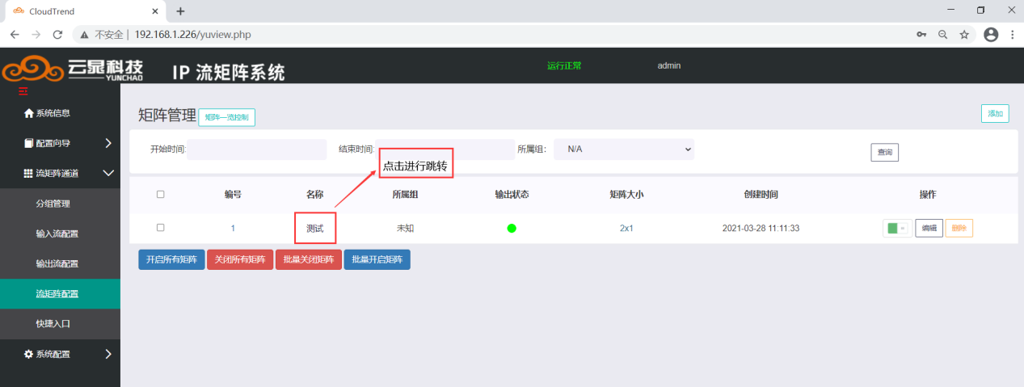

跳转后进入模式切换界面

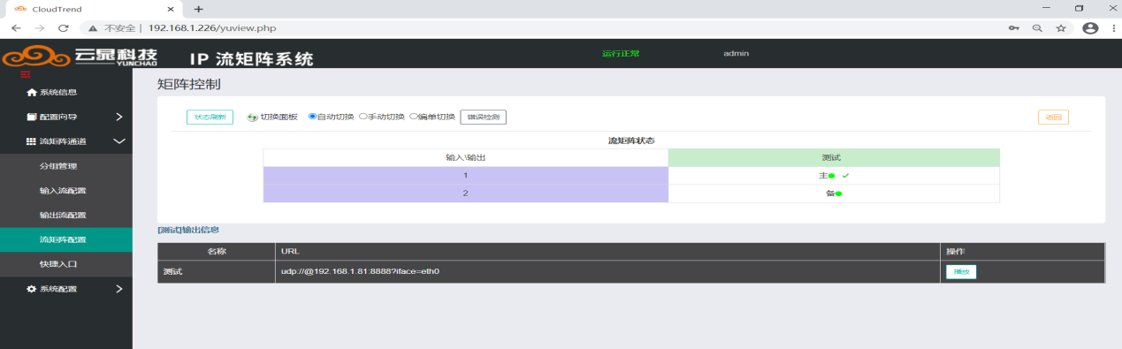

#### 自动切换

当我们的输出小矩阵的那一路断开或者出现接收异常时，我们的输出会自动进行切换，会又主切换到备，在切换到垫，当我们的主恢复后又会切换回来。

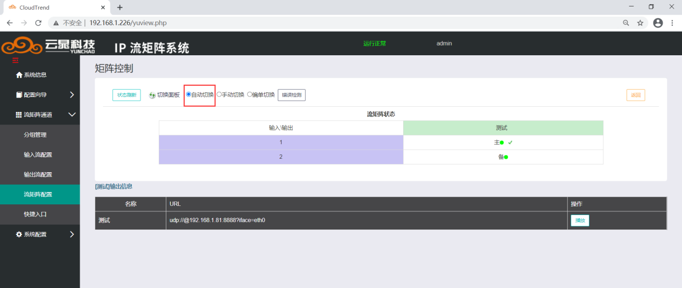

**手动切换**

当我们的输出小矩阵的某一路断开或者出现异常时，我们可以进入系统对它进行手动切换，可以直接切换备或者垫。

**编单切换**

编单切换是指我们在某个时间段进行输出或者是定时输出，我们点击编单切换然后点击编辑就可以选择我们要进行百年但的时间范围了。

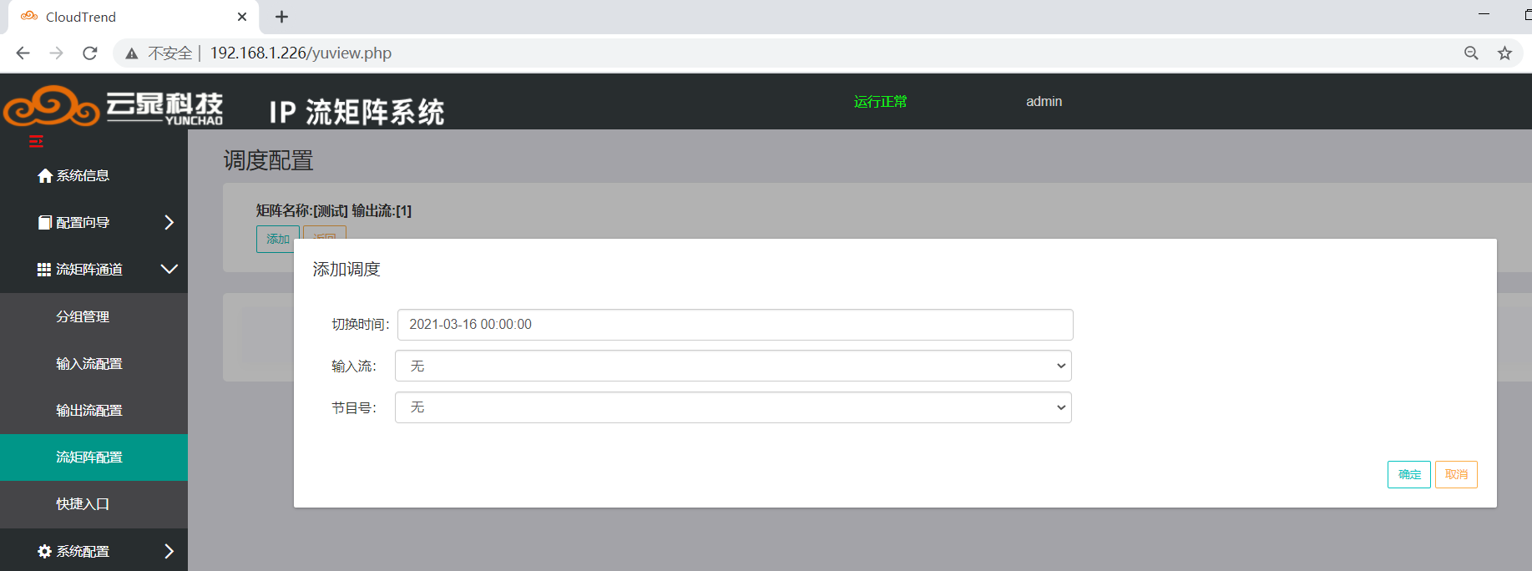

**输出信息的查看**

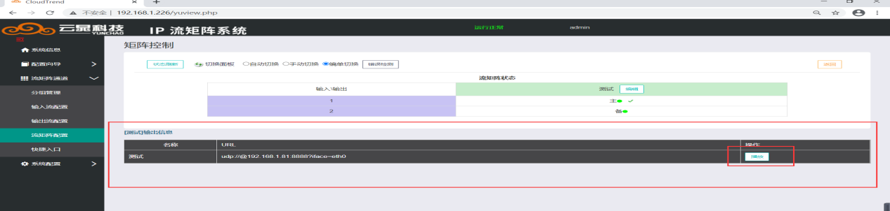

我们点击右侧的播放就可对我们小矩阵输出的信息流进行查看，但是此功能也受到浏览器及版本的兼容性限制，目前只适用于IE浏览器11版本。

### 快捷入口

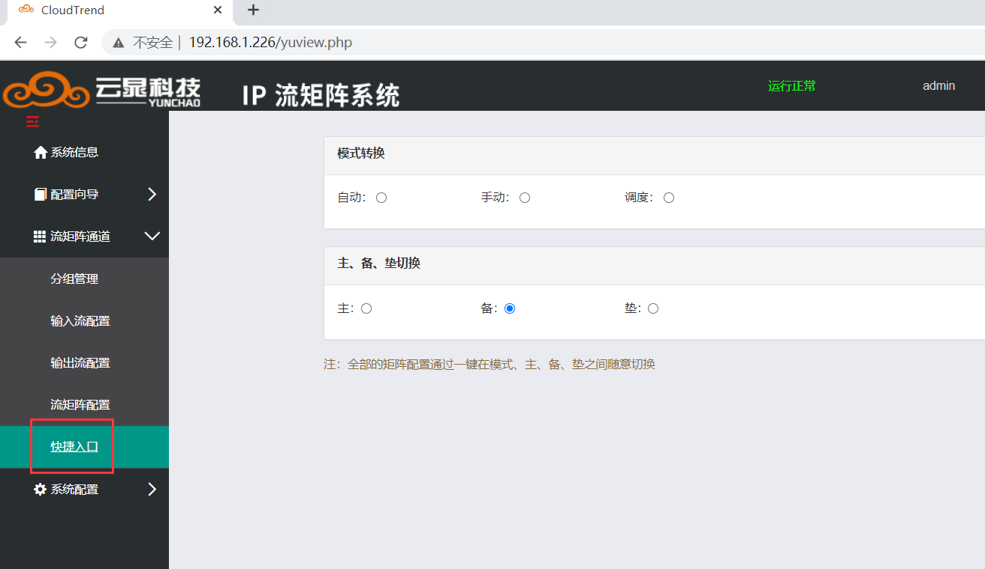

这是对我们通过矩阵输出配置的快捷式切换，我们可以进入系统来到这里就可进行模式的切换及输出信息主备垫的切换，方便又快捷，并且简单明了清晰，便于新手使用操作，方便上手。

## 系统配置

### 网络配置

网络配置是系统管理的第一步，只有正确配置好系统网络，用户才可以通过系统管理界面操作T8700系统。用户可以通过将设备连接显示器，显示器会显示IP信息。出厂默认IP为192.168.1.100，可登陆系统管理界面T8700,正确登陆系统后，点击左侧菜单中的系统配置菜单，然后选择网络配置项，即可进行网络配置。

系统提供下列两种网络接口模式供用户选择，用户需在购买产品时选定所用的模式。

**注意：默认的网卡绑定的工作模式是active-backup模式（即冗余备份模式）**，即当网口1正常工作的时候，网口2不会工作。当网口1断掉或者不再工作时时，网口2会自动替上网口1工作，这个时候，网口2就变成了工作网口，网口1就变成了替补的网口。这时候再通过网口1连接编码器是连接不上的。如果再想用网口1，就只有让网口2断掉，让网口1接替其工作。

### 双网口配置（可选择）

用户可定制双网口工作模式，即两个网络端口都是工作端口。网络端口的具体位置随硬件平台不同而有所不同（详见设备标签）。从 系统远离电源一侧起，左侧两个物理网口为一组----NIC1，右侧两个为一组----NIC2。

点击网络配置子菜单，右侧会显示网络配置和输入输出网络接口两部分。用户可配置其中一个为输入端口，另外一个为输出端口，将输入/输出的数据流区分开来，并且可将输入/输出端口可以设置为不同的网段，以方便用户在不同的网段工作。NIC1和NIC2都可以作为T8700的登录IP地址（如下图所示）。

通过网络配置页面，您可以重新设置IP 地址，子网掩码，默认网关后点击，设置完毕，点击提交按钮即可完成新的设置。提交成功后系统将自动重启，重启后请按照新的IP地址访问设备管理界面。

**重要提示：一旦IP地址更改成功，系统将使用新的IP地址，请将浏览器指定到该新IP地址后继续访问T8700**

现在您可以修改管理工作站网络配置并重新连接 系统以验证新配置是否生效。您也可以点击 “重新输入”按钮自动将当前的IP地址参数重载入界面。

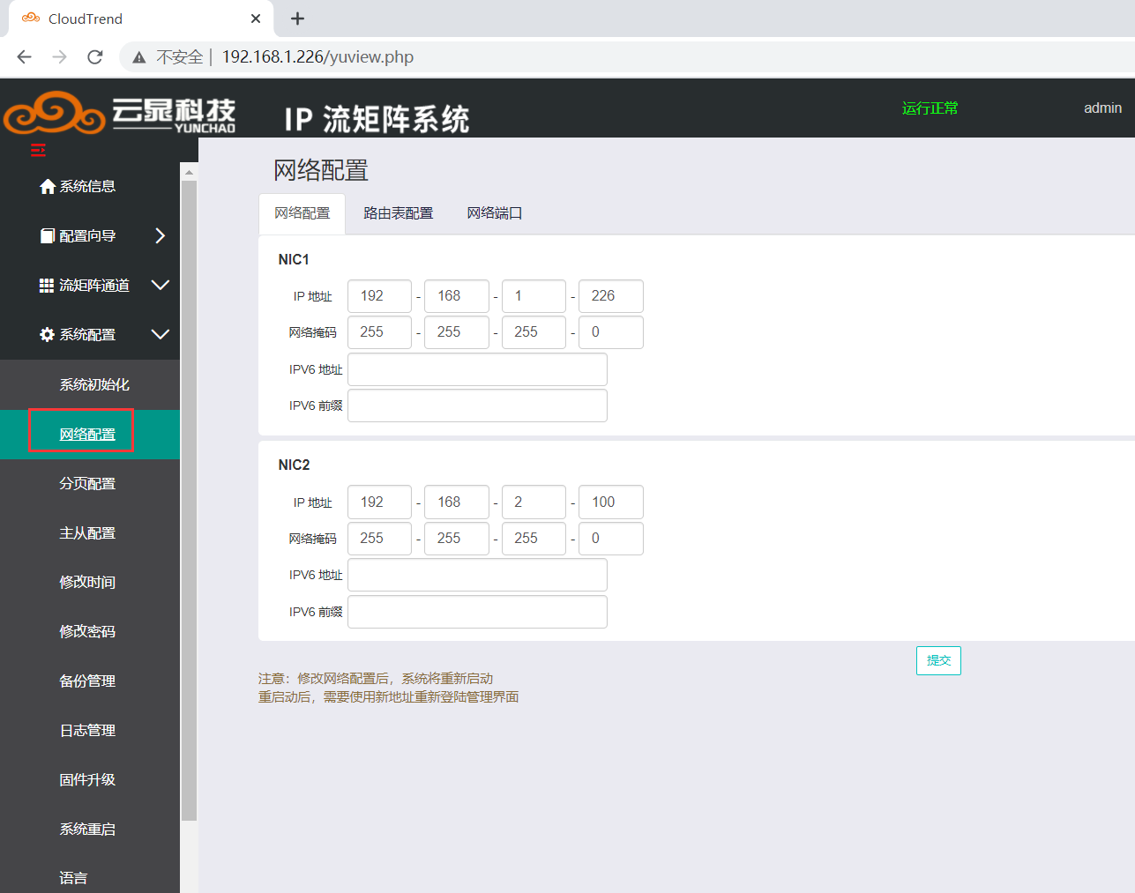

### 多网口配置

用户可定制多网口工作模式，即两块以上的网卡，一块网卡的两个网口作为控制端口互为备份，其它网卡的端口作为视频输入输出端口。网络端口的具体位置随硬件平台不同而有所不同。从 系统远离电源一侧（除iDRAC远程管理网口外）起，依次往右为NIC1、NIC2、NIC3、NIC4、NIC5、NIC6。

系统可通过license控制网口绑定模式或不绑定模式。网口绑定模式即3块网卡每块的两个网口互为备份，网口非绑定模式即3块网卡六个网口各自有单独的IP地址供用户选为输入或输出端口。点击网络配置子菜单，右侧会显示网络配置。用户需指定多块网卡的IP地址，可以设置不同的网段，方便用户在不同的网段工作。任何一个IP地址都可以作为T8300的登录IP地址。

用户需在IP输入源配置页面指定视频输入网络端口，如图所示：

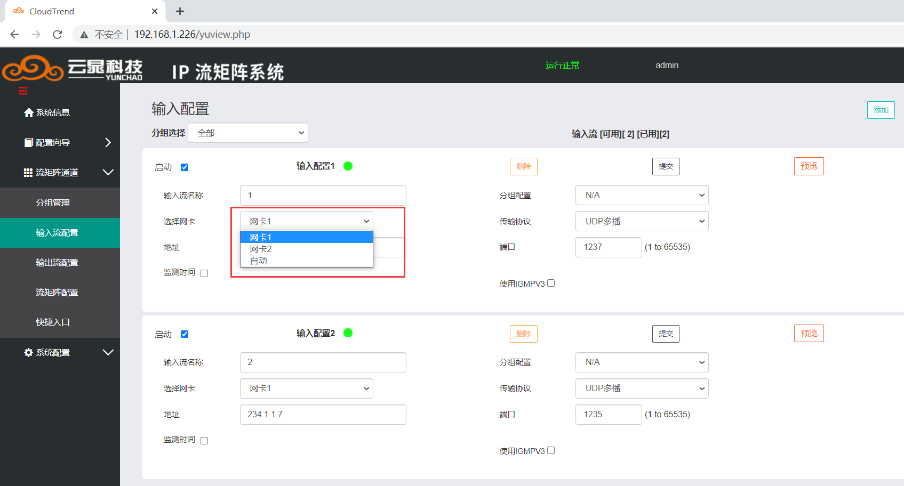

### 分页配置

分页配置，说对输入通道，输出通道进行配置，设置页面每页的通道个数。

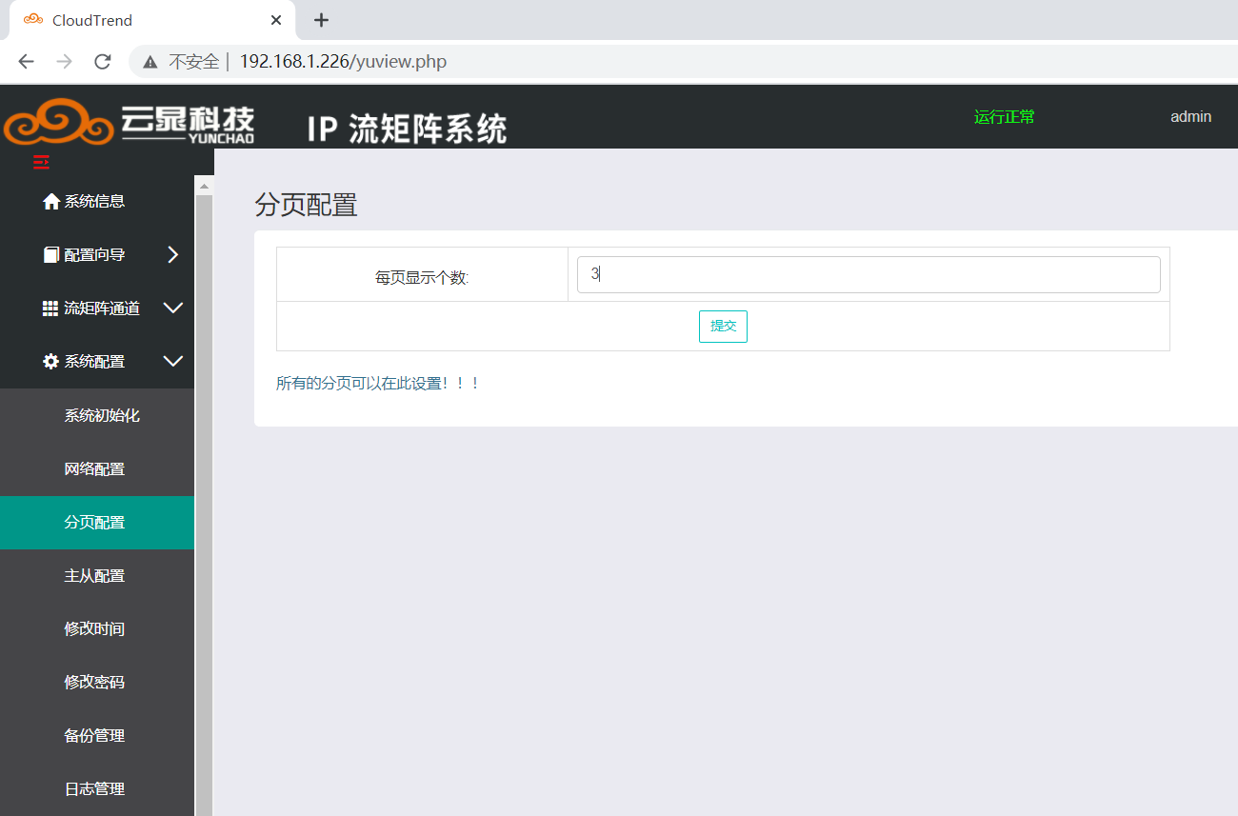

### 主从配置

主从配置是指主设备备用设备切换，配置时首先主设备和备用设备保持通信状态，在主 设备上填写主设备 IP 地址和备用设备的 IP 地址，勾选启动备份模式，提交，设备重启之后 生效，备用设备填写主设备地址和备用设备地址，启用备份模式不勾选，提交重启生效。当 主设备和备用设备生效之后，我们只需要在主设备上做操作即可。当主设备关机，是备用设 备自动接管主设备任务。

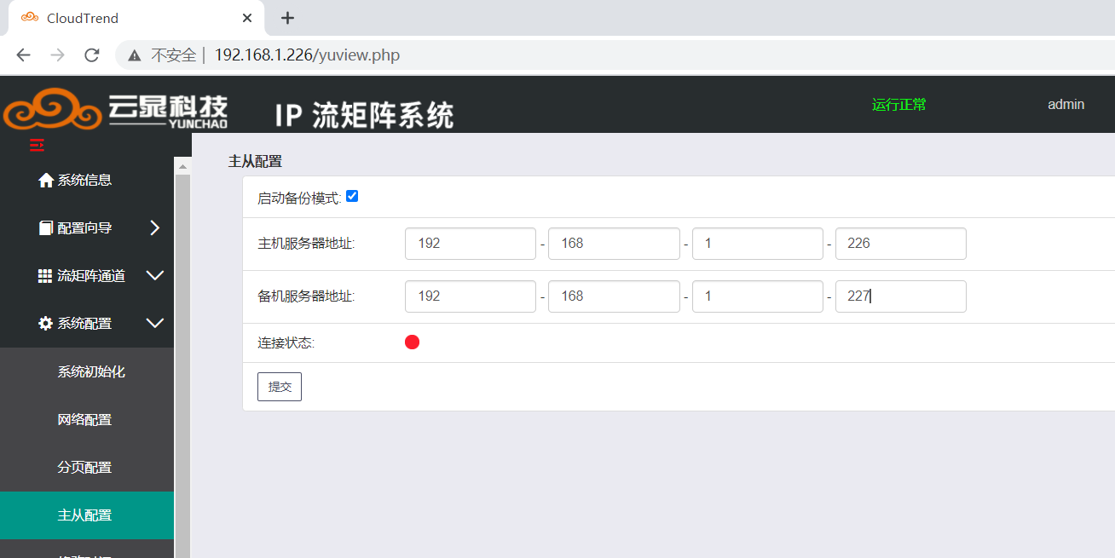

### 修改时间

系统提供系统时间更改和自动校正的模块。用户点击系统配置项下的更改系统时间选项可更改系统时间。也可以连接可用的NTP服务器，让设备定时自动与NTP服务器校正系统时间。如下图所示

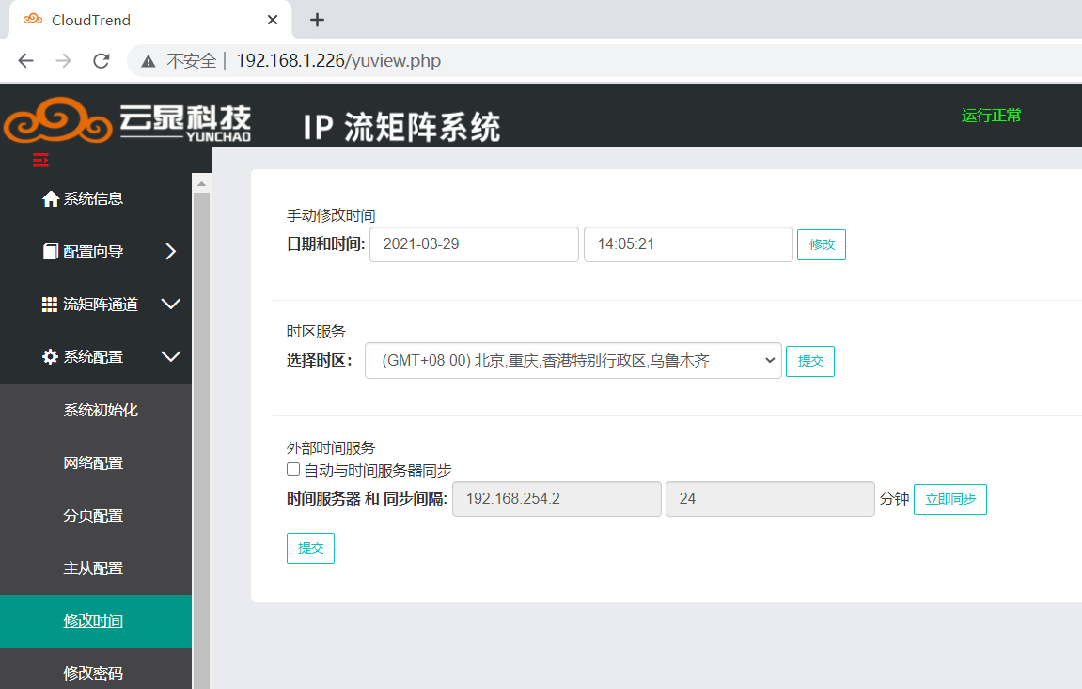

#### 手动修改时间

手动填写并修改日期和时间后，点击“修改”按钮保存设置。

#### 外部时间服务

勾选“自动与时间服务器同步”选择框，输入服务器IP地址，并选择“同步间隔”。点击“提交”按钮，保存设置。点击“立即同步”可以强制进行时间同步。

或勾选“自动与时间服务器同步”，勾选“时间服务器”系统可自动与6大洲现行时间服务器对时，需注意使用此功能需用户配置DNS地址。

#### 时区服务设定

选择服务器当前所处地区的时区以确定正确的系统日期时间。

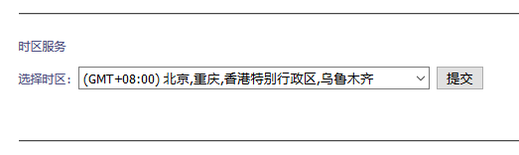

### 备份管理

备份管理备份的是本系统的配置与相关任务，日志等信息，如果另外一台设备需要和本系统一样的配置，那我们就可以直接备份保存，然后导入进去就可以了，方便又便捷，方便使用及参考。

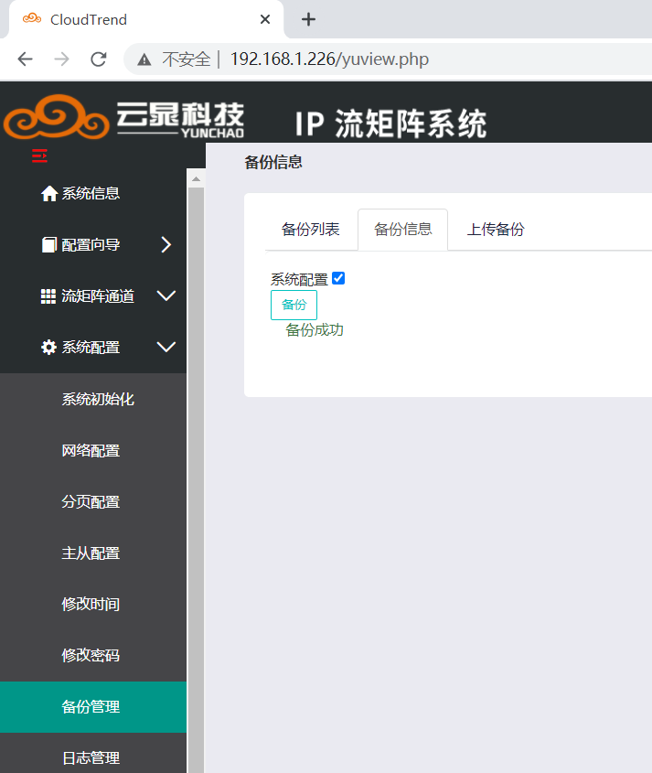

**（备份系统配置）**

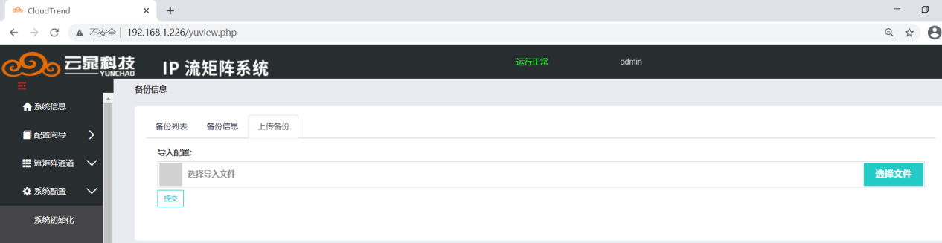

**（备份的配置进行提交）**

### 日志管理

系统日志中记录着此台 系统所有用户的操作信息，用户可以对“系统日志”的历史记录进行备份和管理。您可以通过点击各个页面的“日志”按钮获取相关信息。

用户打开日志界面，就可以看到如下图所示页面。如果有需要，您可以通过保存将日志历史记录保存本地。

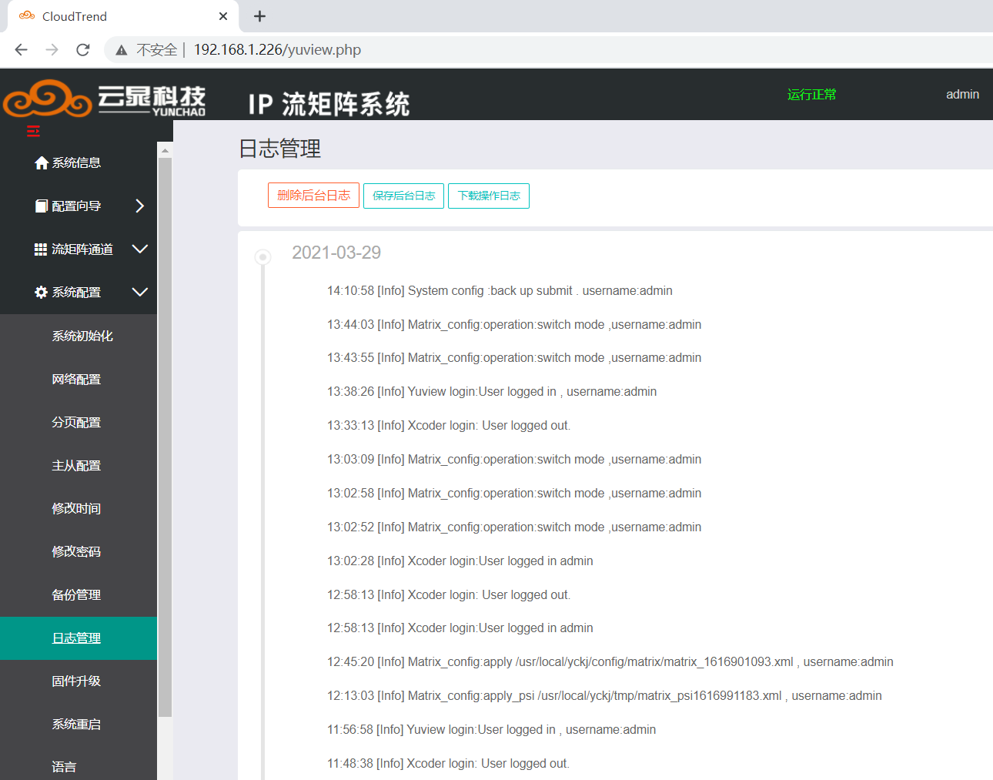

**（日志管理）**

保存日志方式：点击保存按钮，系统导出日志后，页面上会出现导出日志按钮，再点击保存日志，将日志下载到用户机上。

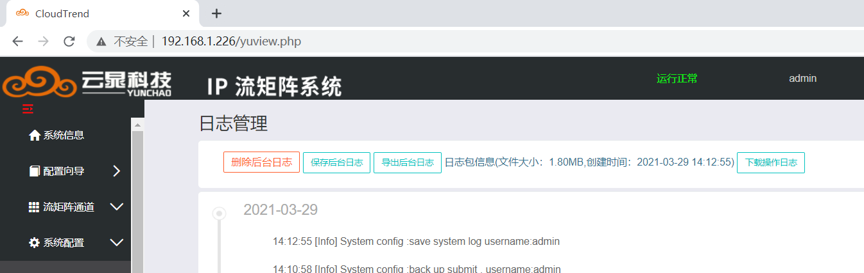

**（下载日志）**

**注意：日志的内容长度是有限制，建议客户定期将日志保存在单独的文件中做为历史记录，以备查询。**

### 固件升级

#### 系统升级管理

**重要提示：升级前应停止所有的编码任务**

系统软件需要不定期地升级以修复系统漏洞和增加新的产品功能。 系统升级非常简单，升级前应停止所有的编转码任务。

请参考以下系统升级流程：

#### 快速升级指南

设备加电启动

登陆T8700

停止所有的编转码任务

系统固件升级

#### 升级步骤

##### **登陆T8700**

单击左侧系统配置项，选择固件升级子项

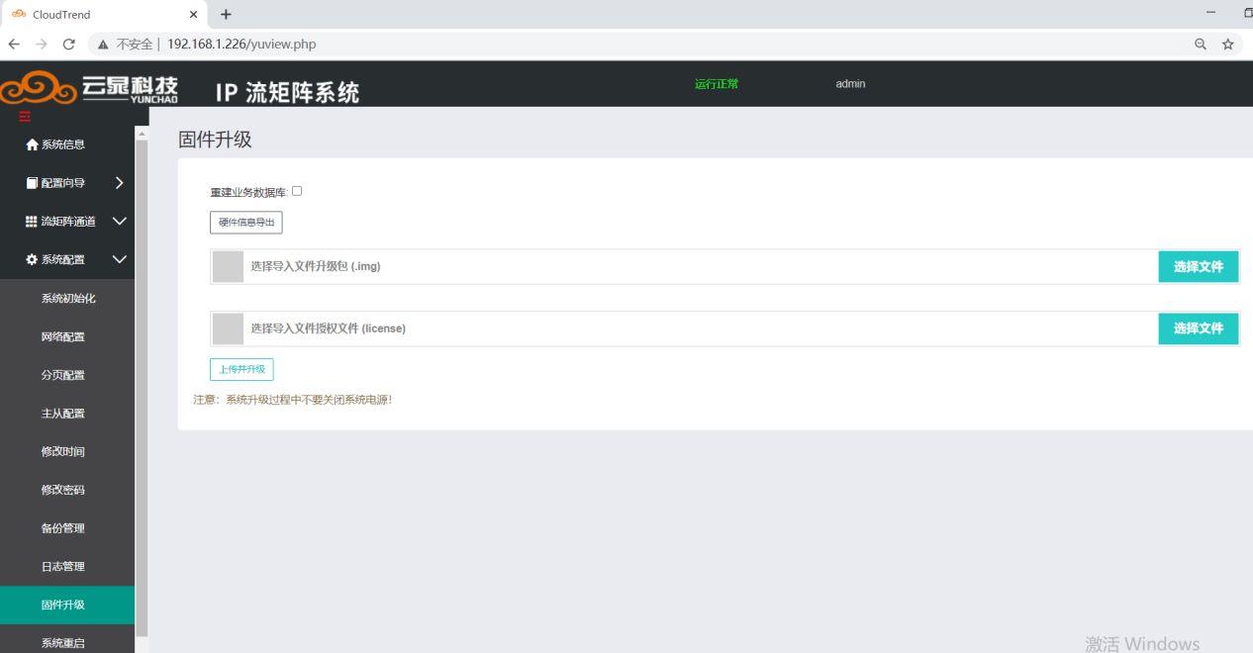**（软件升级页面）**

单击固件升级子菜单，右侧会显示固件升级菜单，如上图所示。

在固件升级部分里会显示两个空白文本框。第一个文本框可以用于输入新系统升级包的路径。第二个文本框用于输入授权文件。每一台 系统需要独特给定的授权文件，但是同一系统文件包可以用于升级多个硬件版本相同的系统。重建业务数据库选项用来恢复默认数据库，即字幕、插播广告等数据数据会在升级完成后丢失，请用户谨慎勾选。

##### **系统固件升级**

单击“浏览”按钮来选择需要更新的文件包

文件选择窗口打开后，选定厂家提供给您的系统升级包，单击“打开”按钮，升级包自动添加到系统并回到软件升级页面。

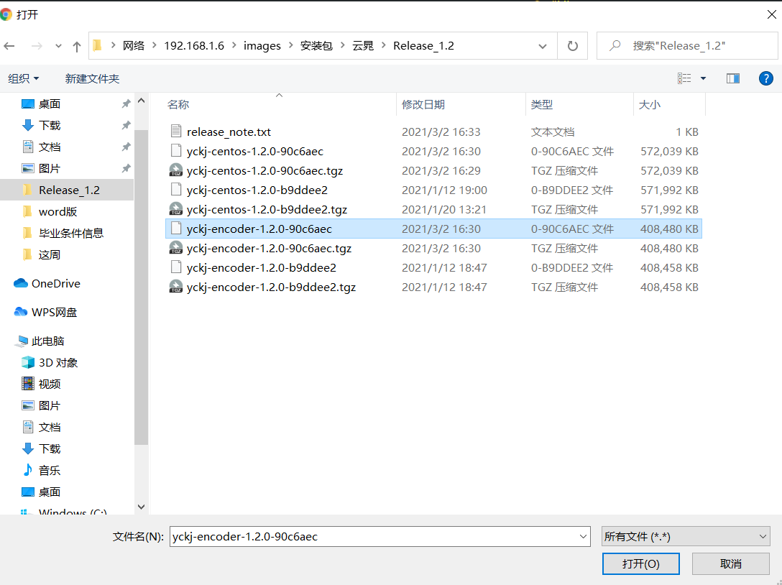

但是如果您只是进入系统升级文件包文件夹，但是没有授权文件，就会跳出错误信息提示框，当且仅当两个文件都输入正确时，您才能实行升级操作。

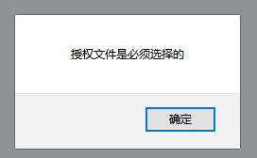

**（误信息提示框）**

单击“上传并升级”按钮后，将出现如**错误!未找到引用源**。的对话框。请仔细阅读对话框内有关软件升级程序的说明。单击“确定”按钮。点击“确定”按钮后，新的系统文件升级包将上传至 。根据新文件的大小和网络传输的速度，上传过程将需要1分钟左右的时间。文件上传完成后，系统将自动完成余下的更新操作，用新的系统文件替换原有文件并将系统重启。此外，屏幕会显示一个新页面，提示您由于系统升级会退出系统，重新登录后才能进行更多的设置操作。

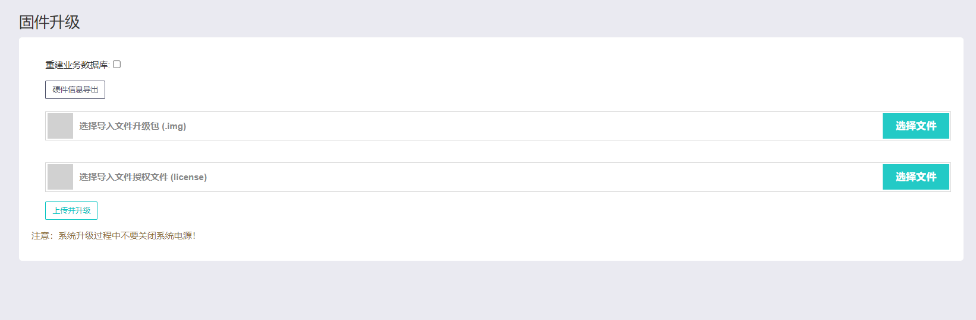

**（系统升级成功）**

如果升级失败，就会出现一些错误信息提示框。图所示的提示框，很多时候是由于授权文件不匹配造成的。请更换授权文件后再重新升级。

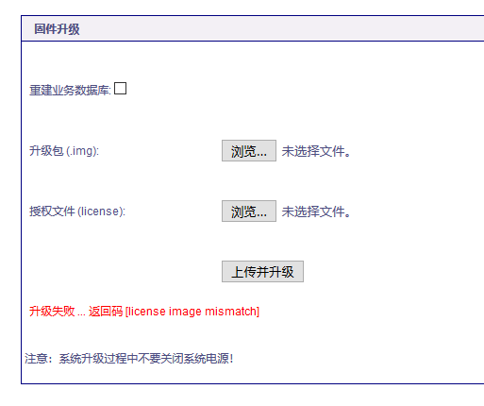

**（系统升级失败）**

### 系统重启

#### 重启或关闭系统

在系统配置选项下有系统重启选项，该选项提供给用户重启和关闭系统的功能按钮，拥有系统管理权限的用户可在此界面中操作系统重启或者关闭。如下图所示：

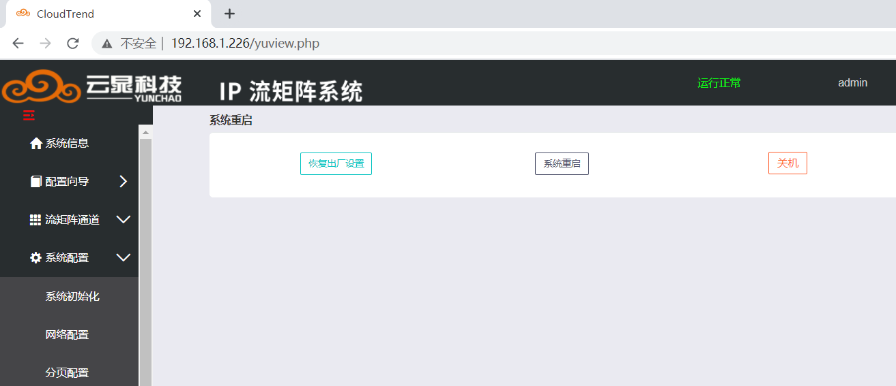

**（系统重启和关闭）**

**警告： 系统关闭后不会自动切断电源，用户需待电源风扇停止转动后(约关机3-5min后)才可手动切断电源。**

#### 恢复出厂设置

用户可通过 点击恢复出场设置之后系统恢复出厂设置并重启。

恢复出厂设置后， 系统所有配置均被初始化：

恢复为系统默认网络配置---网址为：192.168.1.100，子网掩码：255.255.255.0， 网关：192.168.1.1

恢复系统默认编码配置

清空日志

删除系统备份文件

清空业务配置内容

恢复默认密码-用户名admin 密码admin

保持恢复出厂设置之前设定的时间

**备注：用户可使用回形针等压下孔内按键，并确认能明显感觉到内部按键有被压下弹回时，操作方为有效。**

#### 关机

用户点击关机之后，系统断电关机，一切任务停止，系统自动退出。

### 退出登录

用户进入系统后，如果用户需要更换用户登录，那可以来到系统配置下的退出登录，点击退出按钮，系统收到请求，页面发生跳转，返回到登录进入系统的界面，输入新的用户进行登录。

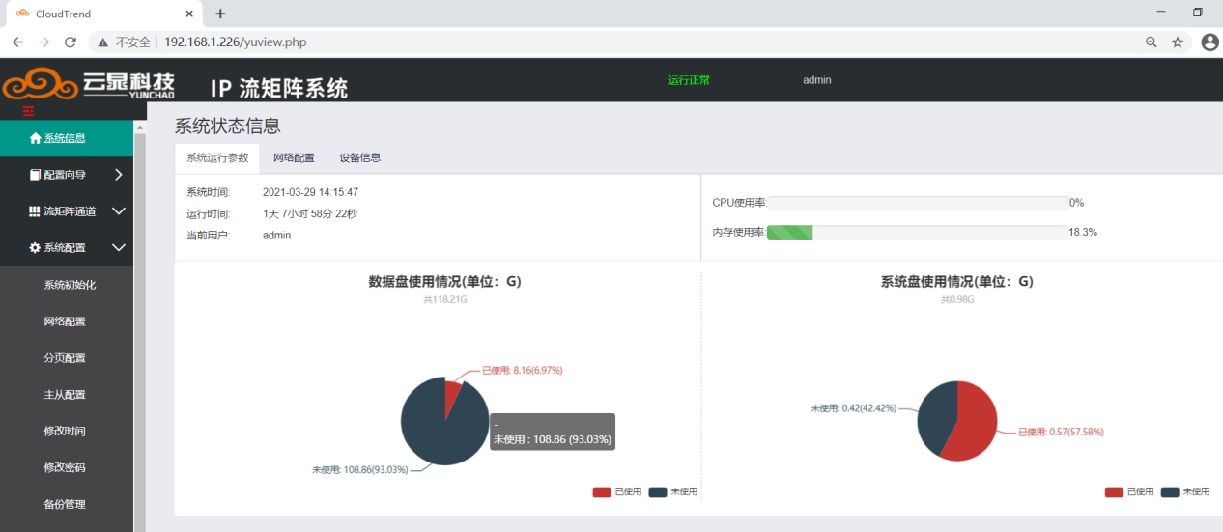  
**警告**

一经启动就会不间断地对系统温度、风扇转速、输入信号以及网络连接信号等系统硬件状态及核心编码的输入输出进行实时监控，如果系统出现异常将会有系统警告报出。正常情况下用户可在管理系统右上看到“运行正常”的绿色字样，表明系统无警告。

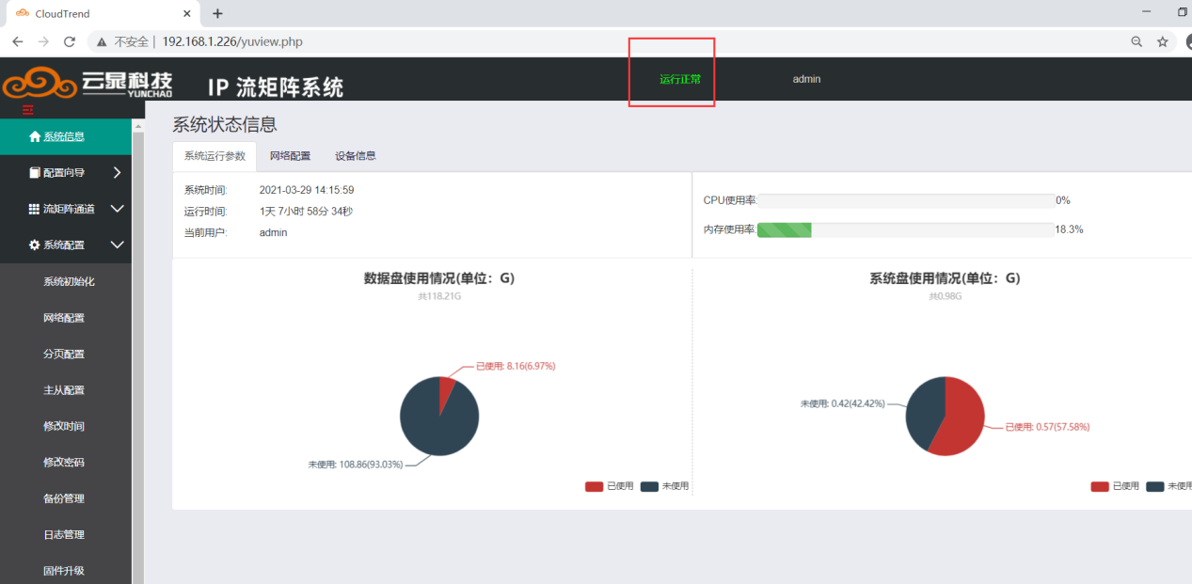  
**（运行正常-无警报）**

当系统出现温度过高、信号源丢失等情况时，上述绿色字样处将变为黄色的“警告”，点击“警告”，系统将于新弹出窗口中说明警告的内容及建议的处理方法，如下图所示：

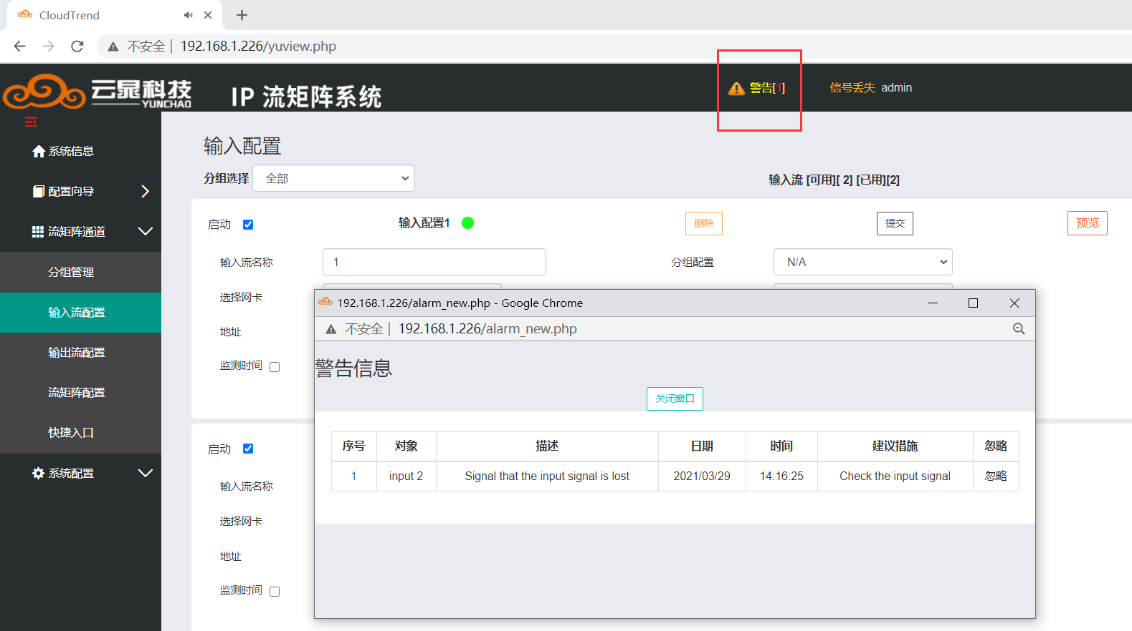

用户可选择系统建议的方法或其它有效的方法来解除警告，也可点击忽略按钮，忽略该警告。选择忽略则警告信息被忽略，系统界面显示运行正常状态，但报警情况客观仍然存在。

